1. Основные события 2021 г.

В России
2021 год –«Празднование 800-летия со дня рождения А.Невского». 24 июня 2014 г. Президент России В.В. Путин подписал указ о праздновании в 2021 году "в целях сохранения военно-исторического и культурного наследия, укрепления единства российского народа" 800-летия со дня рождения Александра Невского.
2021 год – «Празднование 200-летия со дня рождения Ф.М. Достоевского». 24 августа 2016 г. Президент России В.В. Путин подписал указ о праздновании в 2021 году 200-летия со дня рождения Ф.М. Достоевского.
2021год – Год науки и технологий. Указ Президента России от 25.12.2020г.
2021 год - 2018 - 2027 гг. - Десятилетие детства в России (Указ Президента РФ от 29.05.2017. о
совершенствовании государственной политики в сфере защиты детства).
2021 год - 200-летие Н.А. Некрасова (Указ Президента РФ от 28.06.2016).
2021 год - 60-летие полета в космос Ю.А. Гагарина (Распоряжение Правительства РФ от 22.05.2019).
2021 год - 100-летие А.Д. Сахарова (Распоряжение Президента РФ от 18.03.2019).
2021 год - Сотрудничество РФ и Хорватии в области культуры в 2020-2022 гг. (Распоряжение
Правительства РФ от 30.04.2020).
2021 год - 100-летие Государственного академического театра им. Вахтангова (Указ Президента РФ
от 02.08. 2019).
Под эгидой ООН

2021–2030 гг. – Десятилетие по восстановлению экосистем.
2021–2030 гг. – Десятилетие науки об океане в интересах устойчивого развития.
2019–2028 гг. – Десятилетие семейных фермерских хозяйств.
2018–2028 гг. – Десятилетие действий "Вода для устойчивого развития".
2018–2027 гг. – Десятилетие по борьбе за ликвидацию нищеты.
2016–2025 гг. – Десятилетие действий по проблемам питания.
2015–2024гг.– Международное десятилетие лиц африканского происхождения.
2014–2024 гг. – Десятилетие устойчивой энергетики для всех.

Под эгидой ЮНЕСКО
г. Тбилиси (Грузия) объявлен Всемирной столицей книги 2021 года.
1.1. Федеральные, региональные и муниципальные нормативно-правовые акты, оказывающие влияние на деятельность нашей городской библиотеки.

1) Конституция РФ. Ст.29, устанавливающая права граждан страны на беспрепятственный доступ к информации и права на участие в культурной жизни и пользование учреждениями культуры. Ст. 44- право на доступ к культурным ценностям, что гарантирует для граждан страны свободный доступ к информационным ресурсам музеев и библиотек, удовлетворение информационных потребностей пользователей, распространение информации любым законным способом.

2) Федеральный закон от 29 декабря 1994 г. N 78-ФЗ "О библиотечном деле".

3). Закон Республики Ингушетия от 31 декабря 2008 г. N 42-РЗ "О библиотечном деле и обязательном экземпляре документов".
4) Закон Республики Ингушетия от 30 марта 2015г.№16-РЗ «О внесении изменений в Закон Республики Ингушетия «О библиотечном деле и обязательном экземпляре документов»

5) Федеральный закон от 03.07.2016г. «О библиотечном деле» (с изменениями на 3 июля, действующий с 3 октября 2016 года)

6) ФЗ № 44 от 05.04.2013г. «О контрактной системе в сфере закупок товаров, работ, услуг для обеспечения государственных и муниципальных нужд»

7) ФЗ №181 - ФЗ «О социальной защите инвалидов в Российской Федерации».
8) Приказ Министерства культуры РФ от 22.06.98 г. № 341 «О формировании государственной политики в области сохранения библиотечных фондов как части культурного наследия и информационного ресурса страны»;
9) Распоряжение Правительства РФ от 26.01.2017г №95-Р «О внесении изменений в социальные нормативы и нормы, одобренные распоряжением правительства РФ от 03.07.1996г №1063-Р
10) Федеральный закон от 12.01.1996 № 7-ФЗ «О некоммерческих организациях»;
11) Федеральный закон от 27.07.2006 № 149-ФЗ «Об информации, информационных технологиях и о защите информации», в котором уточняется право на доступ к информации и подчеркивается, что государственные информационные ресурсы, в числе которых информационные ресурсы государственных и муниципальных библиотек, являются открытыми и общедоступными (ст. 8);
12) Федеральный закон от 27.07.2010 № 210-ФЗ «Об организации представления государственных и муниципальных услуг», определяющий основные принципы и положения предоставления государственных и муниципальных услуг;

13) Федеральный закон от 29.12.2010 № 436-ФЗ «О защите детей от информации, причиняющей вред их здоровью и развитию», который регулирует отношения,

связанные с защитой детей от информации, причиняющей вред их здоровью и (или) развитию, в том числе содержащейся в информационной продукции;
14) Федеральный закон от 29.12.2012 № 273-ФЗ «Об образовании в Российской Федерации», определяющий формы и направления образовательной и просветительской деятельности, в том числе, и для не образовательных организаций;
15) Федеральный закон от 02.07.2013 № 187-ФЗ «О внесении изменений в отдельные законодательные акты Российской Федерации по вопросам защиты интеллектуальных прав в информационно-телекоммуникационных сетях», уточняющий вопросы защиты авторских и интеллектуальных прав на произведения и другие продукты творческой, интеллектуальной деятельности.

1.2. Национальные, федеральные и региональные целевые программы, проекты и иные мероприятия, определявшие работу Карабулакской городской библиотеки за 2021 год.

Важнейшими событиями, которые определяли направление работы Карабулакской городской библиотеки в 2021 году стали: « Год Празднования 200-х летияФ.М.Достоевского, «Год Празднования 800-летия Александра Невского», «Год Науки и технологии». В этом направлении было проведено много мероприятий. Наша библиотека принимала активное участие в республиканских и общероссийских проектах, флешмобах, акциях, конкурсах.
МКУК «Карабулакская городская библиотека» осуществляла информационную, воспитательную, образовательную, культурно-просветительскую деятельность через реализацию мероприятий в соответствии с осуществлением поставленных перед культурой, библиотеками задач в

Федеральных программах:
«Культура», реализуется в 2019-2024г.г.
«Информационное общество» – 2019-2024г.г.
«Охрана окружающей среды» – 2016-2031г.г.

Национальных проектах:
«Наука»
«Экология»
«Образование»
«Культура»
«Демография»
«Жилье и Городская среда».

Нацпроект «Культура» разработан в соответствии с указом Президента Российской Федерации «О национальных целях и стратегических задачах развития Российской Федерации на период до 2024 года». Реализация нацпроекта началась 1 января 2019 года. Нацпроект «Культура» включает три федеральных

проекта: «Культурная среда», «Творческие люди» и «Цифровая культура». Участие в НП «Здравоохранение», «Образование», «Демография», «Культура».
Участие в НП «Культура» и федеральных проектах «Культурная среда», «Творческие люди», «Цифровая культура» подразумевает увеличение посещений библиотеки на 15 % к 2024 году, в 5 раз должно увеличиться количество обращений к цифровым ресурсам культуры. Продолжается конкурс модельных библиотек нового поколения.
В рамках федерального проекта «Творческие люди» разработана программа «Волонтеры культуры», которая направлена на обеспечение поддержки добровольческих движений, в том числе в сфере сохранения культурного наследия народов Российской Федерации, включая деятельность по сохранению исторического облика малых городов.
Государственная программа Республики Ингушетия "Культурное наследие" (2019-2021г.г.)
Государственная программа Республики Ингушетия «Развитие культуры и архивного дела» (2014-2024г.г.).Подпрограмма - "Развитие системы библиотечного обслуживания населения и проведение мероприятий литературно-художественного направления".
Основное направление библиотечной деятельности в реализации этих программ Карабулакской городской библиотекой велась в области развития краеведческого направления, в рамках неразрывности исторических параллелей в судьбе народов России и ингушского народа как его уникальной составляющей.

Выводы по разделу:
Основные события 2021 года определили характер социально-значимых событий и мероприятий, проводимых библиотекой, имели большой общественный резонанс. Многочисленные мероприятия, проведенные библиотекой не только существенно повысили эффективность работы по повышению качества оказания библиотечно-информационных услуг населению, но и способствовали формированию положительного имиджа библиотеки, как интеллектуального, культурно-просветительского центра.

2. Библиотечная сеть
2.1. Характеристика библиотеки.
Карабулакская городская библиотека - 1 ед.
Не имеет филиалов.
Общая площадь – 64 кв.м.
Обслуживает население – 43 549тыс.чел.

2.2. Создание модельных библиотек в рамках реализации национальных, федеральных и региональных проектов и программ.

Национальный проект «Культура», паспорт которого был утверждён 24 декабря 2018 г. на заседании президиума Совета при Президенте РФ по стратегическому развитию и национальным проектам, разработан Минкультуры России во исполнение Указа Президента РФ от 7 мая 2018 г. № 204 «О национальных целях и стратегических задачах развития Российской Федерации на период 2024 года».
Впервые в современной истории страны сфера культуры возведена в ранг национальных приоритетов, а в Указе поставлены весьма амбициозные задачи по поддержке культуры, сохранению традиционной системы ценностей и обеспечению роста человеческого капитала. Одной из задач Указа является и развитие сети муниципальных библиотек как фактора повышения качества жизни.

2.4. Организационно-правовые аспекты структуры библиотеки и изменения,
происходившие в 2021 году.
По организационной структуре МКУК «Карабулакская городская библиотека»является муниципальным казенным учреждением, которое осуществляет оказание муниципальных услуг, выполнение работ и (или)исполнение муниципальных функций в целях обеспечения реализации предусмотренных законодательством Российской Федерации полномочий органов местного самоуправления, финансовое обеспечение деятельности которого осуществляется за счет средств бюджета муниципального образования«Городской округ г. Карабулак» на основании бюджетной сметы.

2.5. Решение местных органов власти в рамках выполнения полномочий по
организации библиотечного обслуживания населения.

Организация библиотечного обслуживания населения, комплектование библиотечных фондов является полномочием и федеральных органов власти, и органов государственной власти субъекта РФ, и органов местного самоуправления.
Есть нормативно-правовая база, закрепляющая полномочия органов местного самоуправления по организации библиотечного обслуживания населения и некоторые документы, раскрывающие их исполнение. Для органов местного самоуправления эта норма регламентирована, прежде всего, документами Федерального уровня:
- ФЗ «Об общих принципах организации местного самоуправления в Российской Федерации» (№131 от 06.10.2003 г.) В нем закреплены полномочия всех уровней власти местного самоуправления: поселения, муниципального района, городского округа (ст.14,п.1,п.п.11; ст.15,п.1,п.п.19; ст.16,п.1,п.п.16), а именно «организация библиотечного обслуживания населения, комплектование и обеспечение сохранности библиотечных фондов».

- ФЗ «Основы законодательства Российской Федерации о культуре» (№3612-1 от 09.10.1992 г.) Норма 131-ФЗ закреплена в ст.40 данного правового акта (п.1 п.п.1,п.п.5, п.п.9). «Полномочия органов местного самоуправления в области культуры».

Закон Республики Ингушетия от 31 декабря 2008 г. N 42-РЗ "О библиотечном деле и обязательном экземпляре документов".
Статья 6. Обеспечение прав в области библиотечного дела
1. Органы государственной власти Республики Ингушетия и органы местного самоуправления выступают гарантом прав, предусмотренных настоящим Законом, и не вмешиваются в профессиональную деятельность библиотек, за исключением случаев, предусмотренных законодательством Российской Федерации.
2. Органы государственной власти Республики Ингушетия и органы местного самоуправления обеспечивают:
1) финансирование, комплектование и сохранность фондов республиканских и муниципальных библиотек в пределах ассигнований, предусмотренных в республиканском и местном бюджетах;
2) реализацию прав граждан на библиотечное обслуживание;
3) поддержку развития библиотечного обслуживания наименее социально и экономически защищенных слоев и групп населения (детей, юношества, инвалидов, пенсионеров, беженцев, безработных, жителей сельской местности). В отчетном году органами местного самоуправления в рамках выполнения по организации библиотечного обслуживания населения никаких изменений не было.

2.6. Доступность библиотечных услуг.
Доступность библиотечных услуг обеспечивается за счет рационального размещения библиотеки на территории города. Ежедневный режим работы библиотеки установлен согласовано с учредителем, с учетом потребности местных жителей. Для обеспечения доступности библиотечных услуг для инвалидов библиотека оборудована пандусом. Для улучшения условий пользования библиотечным фондом и приближения книги к населению наши работники обслуживают на дому инвалидов и другие маломобильные группы пользователей. В связи с ограничениями, связанными с ковидом в этом году обслуживание на дому не было.
Выводы по разделу:
Присутствует проблема - не все жители города могут воспользоваться библиотечными услугами, так как библиотека в городе одна на 43 549 тыс.жителей. По нормативам на такое количество людей в городе Карабулак должно быть - 5библиотек для взрослых, и 1 - детская. Жителям, проживающим в микрорайонах тяжело добираться до центра города, чтобы попасть в библиотеку.Много раз этот вопрос выносили на решение в местной администрации, министерства культуры, но он также, остается открытым до сих пор.

3. Основные статистические показатели.
3.1 Охват населения библиотечным обслуживанием по муниципальным образованиям.

Зарегистрированных пользователей – 4478.
Удаленных пользователей – 5699.
Посещение библиотеки – 9894.
Посещение массовых мероприятий – 1129.
Культурно-просветительские мероприятия – 187.
Выездные культурно-просветительские мероприятия – 8.
Читаемость – 41,225.
Посещаемость – 3,85.
Обращаемость – 1,3.
Документообеспеченность – 3,0.
Оказание платных услуг – отсутствует.

Выводы по разделу:
По сравнению с прошлым годом, в котором были ограничительные меры в виде карантина и запрета посещений массовых мероприятий, в этом году количество читателей у нас увеличилось на 1000 человек. Также, увеличилось посещение мероприятий на 569 человек. По всем показателям значительно повысилось количество читателей.Эти цифры служат доказательством того, что библиотека функционирует и потребность в ней с каждым годом увеличивается.

4. Библиотечный фонд
Совокупный объем библиотечного фонда Карабулакской городской
библиотеки

За отчетный год:
Поступило новых документов – 234 экз.
Выбыло – 25 экз.
Состоит – 13330 экз.
Выдано – 17 248экз.

4.1. Подписка на печатные периодические издания

(l-е полугодие 2021г. выписано -10 изданий на сумму 17216.04руб. 2-е полугодие -8 изданий на сумму – 22 791,45руб).
(Библиотека, В мире науки, Вокруг света, Знание-сила, Литературная газета, Собеседник, Совершенно секретно, Ингушетия, Сердало, Новая газета)

4.2. Выбытие из фонда библиотеки – 25экз.
4.3. Работа с отказами – за 2021 год – 26экз.
4.4. Финансирование комплектования.

Основной источник – Бюджет города Карабулак. На 2022 год заложено на приобретение книг – 90тыс.руб.

4.5. Вопросам сохранности библиотечного фонда в нашей библиотеке уделяется особое внимание. Главным условием обеспечения сохранности фонда является его учет. Учет библиотечного фонда производится согласно приказу Министерства культуры РФ от 8 октября 2012 года№1077 «Об утверждении порядка учета документов, входящих в состав библиотечного фонда». В «Карабулакской городской библиотеке» учет библиотечного фонда производится по следующим документам: «Правила пользования библиотекой», Инвентарная книга, Регистр суммарного учета, который ведется на весь фонд. Учет документов ведется в регистрах индивидуального и суммарного учетов. Ведется журнал по учету документов, поступивших на безвозмедной основе. В целях сохранения библиотечного фонда ведется работа с пользователями. Библиотекарями активно используется такая форма работы, как: ознакомительная беседа с правилами пользования библиотекой при записи новых пользователей, проводятся библиотечно-библиографические уроки. В обеспечении сохранности фондабольшую роль играет постоянная борьба с задолженностью. На протяжении многих летликвидациизадолженностииспользуютсянапоминания по телефону, выходы на дом, в школы, личные напоминания при встрече,записки с напоминанием о возврате книг.

4.6. Обязательный экземпляр муниципального образования РИ – 2экз.

На безвозмездной основе мы получаем два издания: «Сердало»- общенациональная газета республики Ингушетия, «Ингушетия»-общественно-политическая газета Республики Ингушетия.

Выводы по разделу:
Проанализировав итоги 2021 года по формированию фонда МКУК «Карабулакская городская библиотека» можно сделать соответствующие выводы. Основные тенденции в формировании и использовании фондов заключаются в нестабильности и сокращении ассигнований из бюджета города, непредсказуемости сроков поступления денежных средств, невозможности вести грамотное текущее комплектование, в виду отсутствия систематического финансирования. Незначительное увеличение расходов финансовых средств на комплектование вцелом не перекрывает подорожания изданий, и приводит к снижению количества новых поступлений.
Качественные показатели - обновляемость, обращаемость, читаемость остаются стабильными.
5. Каталогизация и оцифровка библиотечного фонда.
5.1. Представительство библиотек в интернет-пространстве.

Сайт библиотеки – bibkarabulak.ru
Аккаунт в социальной сети – Инстаграм;
karabulak_biblioteka; pcpi_karabulak; dly_detei_

6. Организация и содержание библиотечного обслуживания пользователей.

6.1. Общая характеристика основных направлений библиотечного обслуживания населения.
6.2. Программно-проектная деятельность библиотеки. Инновационная деятельность.
Общая характеристика основных направлений библиотечного обслуживания населения города, с учетом расстановки приоритетов в анализируемом году.
- Формирование культуры чтения (продвижение чтения);
- Развитие библиотеки, как культурно-информационного,
просветительского и коммуникационного центра. Совершенствование работы
интеллект-центра. Организация работы в соответствии «Модельным стандартом деятельности общедоступной библиотеки»;
- Правовое просвещение, просвещение в области избирательного права;
- Информационное просвещение.
- Совершенствование справочно-библиографического и информационного
обслуживания населения путём применения, как традиционных, так и
инновационных форм и методов библиотечной работы: «Книга – 03» -
организация адресной доставки книг инвалидам и пожилым людям, в
тесном взаимодействии с Советом ветеранов города и Культурно-досуговым центром для слепых и слабовидящих; «Библиокафе»;
- Военно-патриотическое воспитание;
- Краеведческая деятельность;
- Популяризация здорового образа жизни.
Проекты 2021 года:
«Достоевский: штрихи к портрету» - образовательный проект к 200-летию со дня рождения Ф.М. Достоевского.
Цель проекта: приобщение к чтению, расширение знаний о жизни и творчестве Ф.М. Достоевского, классика отечественной литературы.
Целевая аудитория : молодежь, учащиеся школ, студенты.
Ожидаемые результаты: повышение имиджа библиотеки в молодежной среде, повышение интереса у пользователей к чтению классической литературы, привлечение новых читателей.
По проекту были проведены: книжная выставка «Достоевский: штрихи к портрету», литературный час «Писатель, потрясающий душу», час биографии «История жизни великого человека», обзор творчества «Федор Достоевский: жизнь и творчество».

«Библиокафе».
Цель: Популяризация лучших произведений отечественной и иностранной литературы. Задачи: проведение ежемесячных информационных или тематических встреч читающих людей в уютной неформальной обстановке в стиле «антикафе»; привлечение новых читателей; повышение имиджа библиотеки. В прошлом году в «Библиокафе» проведены встречи с поэтами и писателями нашей республики.

Программы:
«Празднование 800-летия А. Невского».
По программе проведены следующие мероприятия: беседа - « Александр Невский – гордость России», познавательная игра-викторина - «Невский – ангел-хранитель Руси», просветительский час - «Ратные подвиги А.Невского», исторический экскурс - «А.Невский – сын земли русской», патриотический вечер – «Суровая история твоя».
«Читай. Твори. Живи ярко» - программа летнего чтения для детей от 7
до 14 лет, реализованная библиотекой с июня по август 2021 года. Цель:
Организация работы с читателями детского отделения во время летних каникул;
привлечение детей к систематическому чтению. Задачи: организация досуга
школьников в летний период времени; привлечение новых читателей.

6.3. Культурно-просветительская деятельность. Международные, общероссийские и республиканские мероприятия. Клубная деятельность.

Одной из основных функций, которая определяет социальную значимостьбиблиотеки,остаетсякультурно-просветительскаядеятельность. Цельпросветительской деятельности – повышение уровня общей культуры и социальной активности пользователей. За многие годы накоплен немалый профессиональный опыт, сложились определенные традиции проведениямероприятий,черезкоторыеосуществляетсяприобщениечитателейккультурному наследию, духовное развитие личности. Специфика культурно-просветительской деятельности выражается в двух аспектах: форма культурно-просветительскихмероприятийиспособыреализацииданноговида деятельности.
Традиционными стали такие формы культурно-просветительской и библиотечной деятельности:
• литературные и литературно-музыкальные вечера;
• встречи с деятелями культуры, искусства, науки и т. п.;
• читательские клубы по интересам;
• театрально-художественные композиции;
• краеведческие вечера;
• просветительские лекции;
• вечера, посвященные памятным датам;
• художественные выставки;
• конкурсы, викторины и т. д.

Литературные и литературно-музыкальные вечера, встречи с деятелями культуры, искусства, науки и иные мероприятия могут объединяться в тематические циклы или программы

6.4. Продвижение книги и чтения. Работа центров чтения. Мероприятия к юбилейным датам. Выставки.
Главной задачей в своей работе мы считаем продвижение книги, воспитание культуры чтения. Любое мероприятие, проводимое библиотекой имеет привязку к книге и способствует раскрытию библиотечного фонда, побуждает интерес к чтению. Этому способствовало и реализация долгосрочных и текущих проектов библиотеки.
В 2021 году с целью продвижения книги и чтения нами были проведены следующие мероприятия:
12 января в Карабулакской библиотеке оформили книжную выставку «О смелом всаднике», посвященная 226-летию со дня рождения известного русского писателя А. Грибоедова. На выставке произведения писателя, биография, критические статьи.
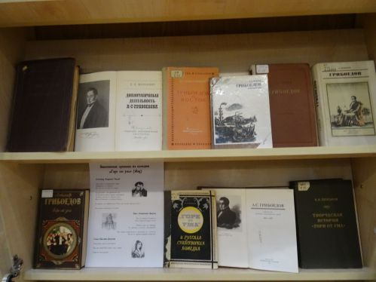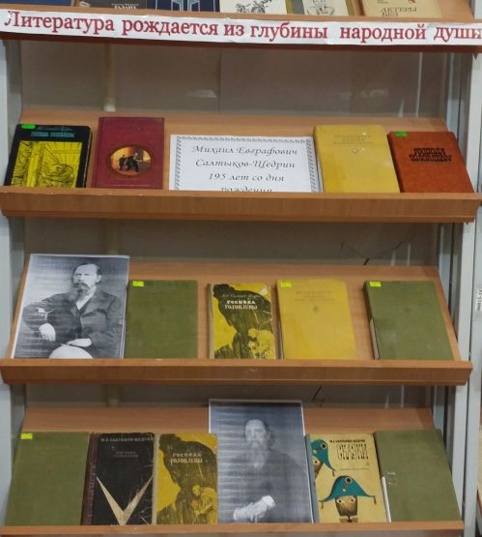
24 января в нашей библиотека была оформлена выставка, посвященная 195-летию М.Е.Сатыкова-Щедрина «Вершина русской сатиры». На выставке были представлены произведения великого сатирика, писателя, публициста, биографическая справка о нем.
16 февраля в Карабулакской городской библиотеке была организована выставка, посвященная 190-летию Н.С.Лескова «Русский мир Николая Лескова». На выставке представлены публицистика Лескова, знаменитые повести, роман-хроника «Соборяне», запечатлевшие оригинальные характеры и значительные явления общественной жизни современной писателю России. «Подарочное» издание «Очарованный странник», также на выставке представлена информация о детстве и юности писателя, его поисках гражданского, нравственного и эстетического идеала.
24 февраля в нашей библиотеке функционировала выставка, посвященная В.Гюго «Тернистый путь». Выставка адресована всем тем, кто интересуется творчеством этого великого писателя и поэта. На выставке были представлены лучшие произведения Виктора Гюго, среди которых роман «Собор Парижской

Богоматери», «Отверженные», «Труженики моря» и др. Кроме того, выставка знакомила читателей с биографией поэта и писателя, рожденного в семье наполеоновского генерала в 1802 году.

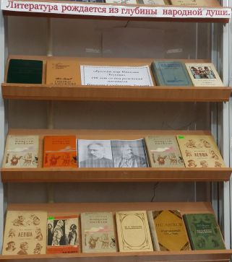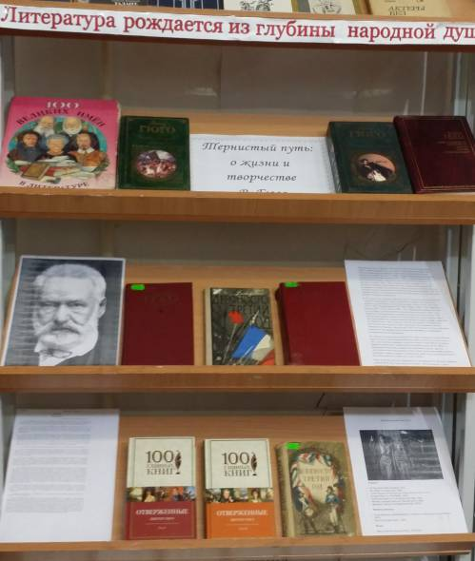

3 марта в Карабулакской библиотеке открылась выставка «Тысяча мудрых страниц», приуроченная к Всемирному дню писателя, который отмечается 3 марта.
На выставке были представлены материалы об истории зарождения и празднования Всемирного дня писателя, с произведениями классиков и современников мировой, российской и ингушской литературы.
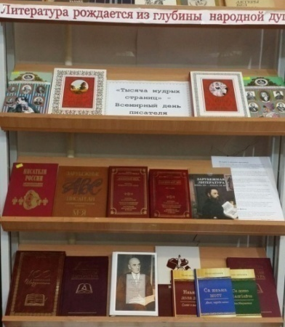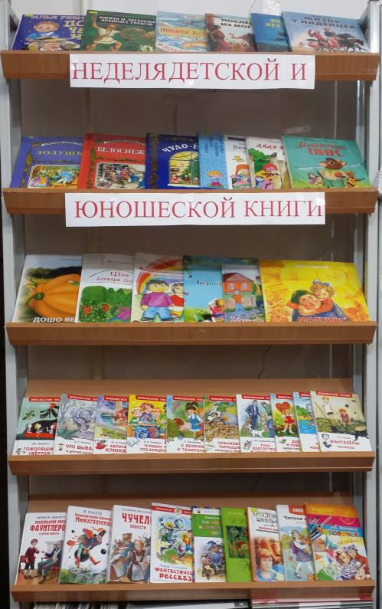
20 марта в Карабулакской городской библиотеке подготовлена книжно-иллюстративная выставка «Необъятен и велик мир волшебных книг!».
Неделя детской книги – это праздник всех тех, кто любит читать, независимо от того, посещают они библиотеку или нет, праздник детства, праздник для писателей, издателей и библиотекарей. Праздник любознательных детей и взрослых, влюбленных в книгу, праздник веселых приключений, новых литературных открытий, встреч с интересными людьми.
Также, в этом году у нас появились две новые рубрики «Почитаем? Почитаем», «Книга месяца». В рубрике «Почитаем? Почитаем», которая выходит в неделю раз предлагаются для чтения книги из нашего фонда. В рубрике «Книга месяца» подводится итог самой читаемой книги.
31 мартак 135-летию со дня рождения Николая Степановича Гумилева в Карабулакской библиотеке была оформлена книжная выставка: «Серебряный век-упоение лиры…», посвященная творчеству Н. С. Гумилева.
Николай Степанович Гумилев — русский поэт, критик, беллетрист, переводчик.

На книжной выставке представлено его творчество, литературоведческие исследования, биография знаменитого поэта и литературные статьи. Гумилев Н. С. принимал участие в Первой мировой войне.
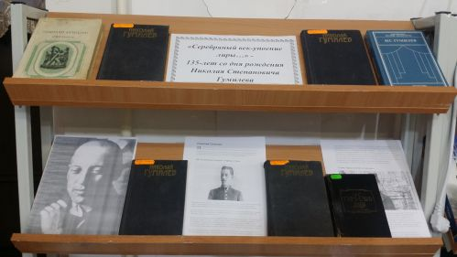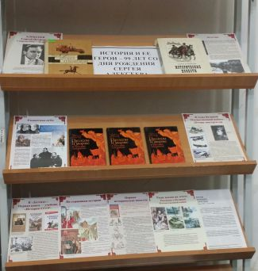
1 апреля в Карабулакской библиотеке оформлена книжная выставка к 99- летию со дня рождения Сергея Алексеева «История и ее герои». На выставке представлены произведения писателя, литературные статьи.
2 апреля- выставка, посвященная 119-летию В.Каверина. На выставке представлены произведения писателя, биографические статьи, литературные заметки о нем. В. Каверин – мастер построения сюжета, создания ярких, живых образов. Есть книги, которые обязательно нужно прочитать в школьные годы. Именно к таким относится роман Вениамина Каверина «Два капитана».
14 апреля к Международному дню культуры, который ежегодно отмечается 15 апреля, в Карабулакской библиотеке организована книжно-иллюстративная выставка «Многогранная культура». На выставке читатели могли познакомиться с историей письменности, литературы, архитектуры, изобразительного искусства, музыки, тетра, кино, цирка, эстрады, музейного дела. Читателей познакомили с отраслевыми изданиями: «Мировая художественная культура», «Айвазовский», «Русские художники», «Культурология», «История русской культуры», «Великие композиторы», «Культура», «Леонардо да Винчи», «Антология исследований культуры», «Театры Москвы», «Очерки русской культуры IXV–XVII», «Культурология XX».
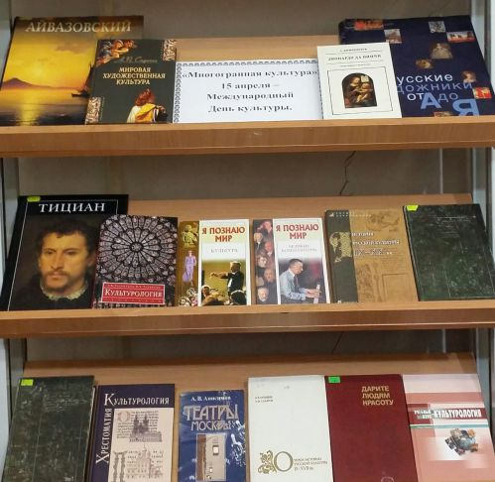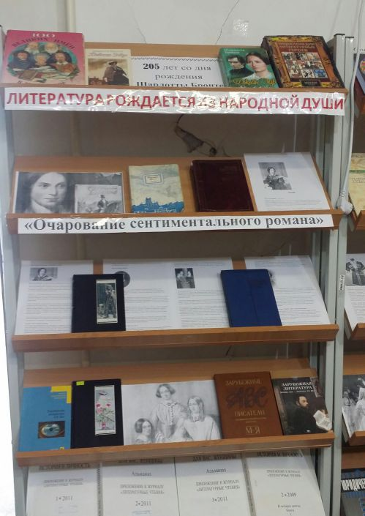

20 апреля в наше библиотека была открыта выставка, посвященная 205-летию Ш.Бронте «Очарование сентиментального романа». Выставка знакомила

читателей библиотеки с жизнью и творчеством Шарлотты Бронте. На выставке представлены были лучшие книги писательницы, рассчитанные на широкий круг читателей.
17 мая в Карабулакской библиотеке открылась книжная выставка, приуроченная 222-летию со дня рождения великого французского романиста Оноре де Бальзака – «Психолог души человеческой». На выставке представлены произведения писателя, его биографические очерки, литературные статьи.
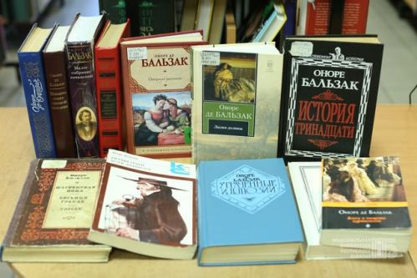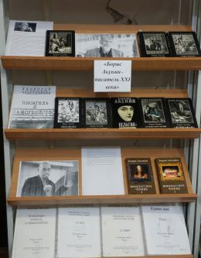
20 мая в нашей библиотеке открылась выставка «Борис Акунин - писатель 21 века». На книжной выставке представлены книги: Анна Борисова «VremenaGoda», Анатолий Брусникин «Девятый Спас», Борис Акунин «Смерть на брудершафт»: роман-кино и другие. Книги познакомят пользователей с циклом повестей, написанных в экспериментальном жанре «Роман–кино», с фантастикой и шпионскими романами, а также с биографией писателя.
22 мая в Карабулакской библиотеке прошло познавательное мероприятие – Час информации, посвященный Дню славянской письменности и культуры «Откуда пошла славянская письменность» для учащихся 6 класса КСШ № 2.
1150 лет назад братьями Кириллом и Мефодием была проделана огромная работа по созданию славянского алфавита.

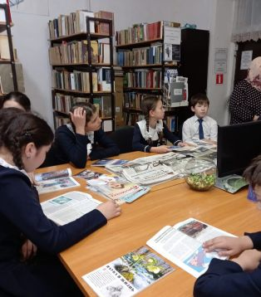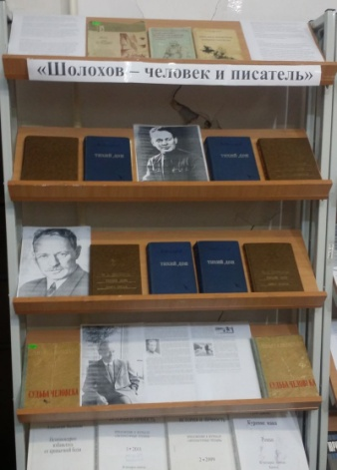
26 мая в нашей библиотеке открыта выставка «Шолохов – человек писатель», посвященная дню рождения М.Шолохова. Наиболее интересные книги, представленные на выставке:
Русские писатели-лауреаты Нобелевской премии: Михаил Шолохов. - М.: Молодая гвардия, 1991. - 334с. – (Русские писатели-лауреаты Нобелевской премии).

6 июня вся Россия отмечает 222 – летие со дня рождения великого русского поэта А. С. Пушкина. Пушкинский день России отмечается с 1998 г. на основании Указа Президента Российской Федерации «О 200-летии со дня рождения Александра Сергеевича Пушкина и установлении Пушкинского дня России».
Накануне знаменательной даты в Карабулакской библиотеке открылась книжная выставка «Отечество он славил и любил».

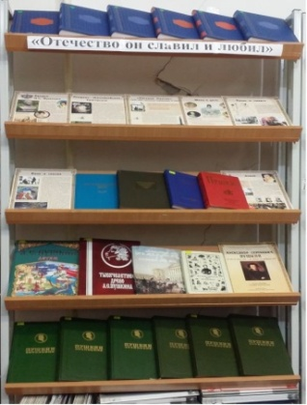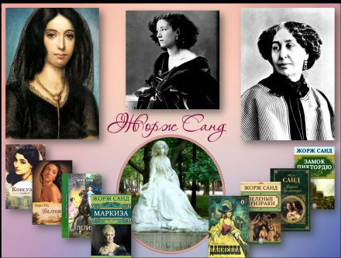
1 июля в нашей библиотеке открыта виртуальная выставка «Добрая дама из Ноана», посвященная дню рождения Жорж Санд. На выставке представлены знаменитые произведения Жорж Санд: «Консуэлло», «Графиня Рудольштатская», «Индиана», «Зима на майорке» и другие. Также, на выставке есть биографический очерк о писательнице.
2 июля в Карабулакской городской библиотеке открыта выставка «Знание можно передать, мудрость же — никогда», к 144 –летию со дня рождения Германа Гессе — немецкого писателя, лауреата Нобелевской премии. На выставке представлены знаменитые произведения Г.Гессе: «Игра в бисер», «Нарцисс и златоуст», «Степной волк» и др.
2 июля на сайте состоялось онлайн-обсуждение писем Достоевского «Достоевский И Победоносцев: два русских философа оставшихся современными». "Ну что будет с Россией, если мы, последние Могикане, умрем?" (Из письма Ф.М. Достоевского К.П. Победоносцеву .24 августа / 5 с.
8 июля у нас на сайте открылась виртуальная выставка, посвященная Жану де Лафонтену «Бессмертные творенья Лафонтена». В режиме онлайн обсуждались знаменитые произведения Лафонтена, зачитывались его басни.
22 июля в нашей библиотеке была открыта выставка «Язвительный поэт, остряк..» На выставке представлены произведения поэта: стихи, биографические очерки. Также, на выставке был представлена ксерокопия Дневника путешествий Вяземского.
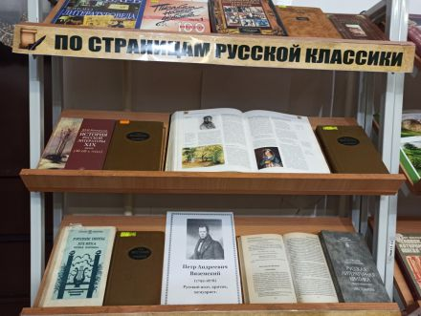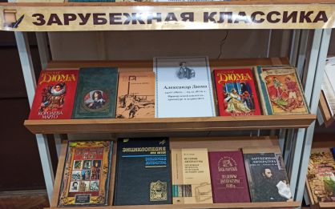

23 июля в нашей библиотеке открыта выставка, посвященная дню рождения Александра Дюма. На выставке представлены: полная биография писателя, книги о его творческом пути, литературные статьи, любимые произведения читателей: «Асканио», «Три мушкетера», «Граф Монте-Кристо» и другие.
25 июля в нашей библиотека была оформлена выставка «Он писал для всех и для каждого», посвященная дню рождения В.Шукшина. На выставке представлены произведения писателя, его биографические очерк, литературные статьи о творчестве писателя.

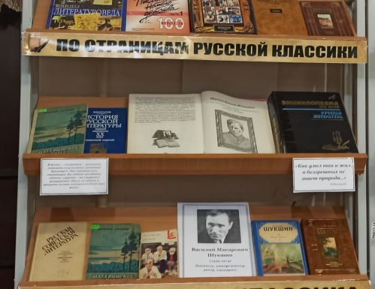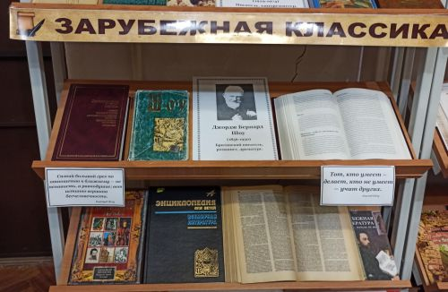

26 июля в нашей библиотеке открыта выставка, посвященная дню рождения знаменитого романиста и драматурга Бернарда Шоу. На выставке представлены известные произведения писателя, такие, как; «Пигмалион», «Кандида», «Оружие человека», «Избранник судьбы» и др.,также, на выставке есть статьи драматурга, биографический очерк.
13 августа мы оформили книжную выставка-портрет «Люди, которые не живут – прекрасно сохраняются», посвященная 154-летию Джона Голсуорси. На выставке были представлены не только известные многим произведения Голсуорси, но и литературоведческие материалы, в которых освещается жизненный путь писателя, анализируются его творческие искания.
15 августа мы оформили выставку, посвященную 250-летию Вальтеру Скотту, английскому писателю, романисту. На выставке представлена как биографическая литература, так и художественные произведения автора.Экспозиция была адресована всем читателям, интересующимся биографией и творческим наследием знаменитого шотландского писателя.
7 сентября мы оформили выставку, посвященную 98-летию Расула Гамзатова. На выставке представлены сборники со стихами великого поэта: «В горах мое сердце», «Высокие звезды», «Берегите друзей», «Журавли», «У очага», «Письмена», «Последняя цена», «Сказания», «Колесо жизни», «О бурных днях Кавказа», «В полдневный жар», «Мой Дагестан», «Две шали», «Суди меня по кодексу любви», «Сонеты» и многие другие, которые получили широкую популярность у любителей его поэзии.
8 сентября у нас открылась выставка, посвященная Эдуарду Асадову «Красоту увидеть в некрасивом». Читатели могли ознакомится со сборниками стихов поэта: «Избранное», «Что такое счастье», «Лирика» и другие, прочитать о его жизненном пути, прочитать литературные очерки о нем.

9 сентября в нашей библиотека открылась выставка-беседа «Все приходит к тому, кто умеет ждать», посвященная дню рождения Л.Н. Толстого. На книжной выставке представлены наиболее популярные и любимые книги, имеющиеся в фонде библиотеки. Мы пригласили на выставку всех любителей и ценителей русской классической литературы познакомиться с произведениями великого писателя.
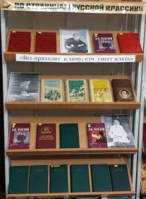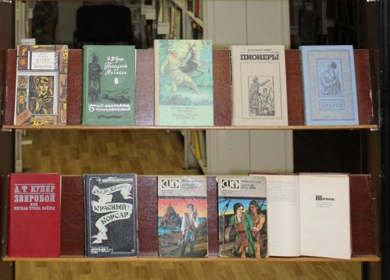
15 сентября у нас была открыта выставка, посвященная 232-летию Фенимору Куперу «Увлекательная романтика приключений Купера». На выставке представлены книги о жизни и деятельности писателя, а также его произведения. Цель выставки — напомнить читателям о примечательной дате, познакомить с биографией и творчеством одного из самых знаменитых зарубежных классика приключенческой литературы.
22 сентября в читальном зале Карабулакской городской библиотеки организована книжная выставка к 125-летию со дня рождения Фрэнсиса Скотта Фицджеральда — американского писателя.
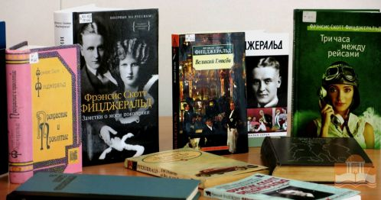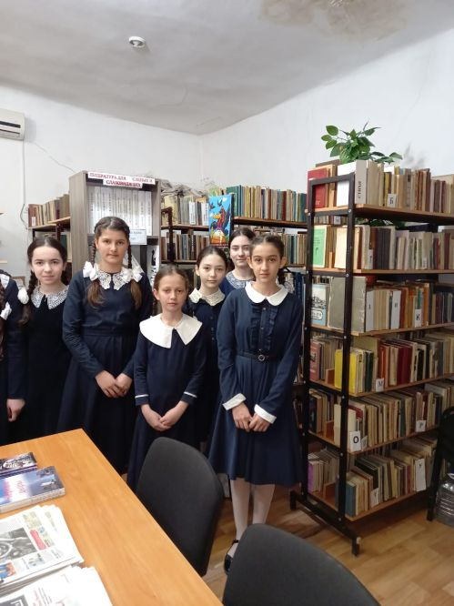

3 октября в нашей библиотеке прошел Литературный час «Закружилась листва золотая», посвященный 126-летию С. Есенина. Участники мероприятия, читатели библиотеки, совершили увлекательное путешествие по поэтическому лабиринту творчества С. Есенина. Библиотекарь Залина Аушева познакомила с воспоминаниями современников поэта. Оздоев Руслан и Мальсагов Багаудин прочитали стихи Есенина «Белая береза» и «Черемуха».
Вниманию присутствующих была представлена книжная выставка «Я душу

выплеснул в слова». На ней были представлены произведения писателя, литература о жизни и творчестве.
7 октября в нашей библиотеке открылась выставка «В певчем граде моем», посвященная дню рождения М.Цветаевой. На выставке представлены сборники разных годов с разноплановыми стихами, биографические очерки, литературные статьи, посвященные творчеству Цветаевой.
26 октября в нашей библиотеке прошел Час поэзии, посвященный творчеству Андрея Белого «Легенда серебряного века». Мероприятие проводила библиотекарь Халмурзиева, она рассказала, что этот день, 26 октября, 141 год назад, родился Борис Николаевич Бугаев, известный как Адрей Белый, яркий представитель русского символизма. Среди современников слово «гений» служило едва ли не постоянным эпитетом Белого, а с его личностью и творчеством связывали целую эпоху русской культуры. На выставке, подготовленной Карабулакской городской библиотекой, представлены книги стихов: «Золото в лазури», «Пепел», «Урна», «После разлуки» и другие, романы: «Петербург», «Москва под ударом», «Серебряный голубь», автобиографические произведения: «Котик Летаев», «Крещёный китаец», воспоминания о Блоке, Брюсове, Розанове, Гиппиус и других выдающихся личностях Серебряного века.
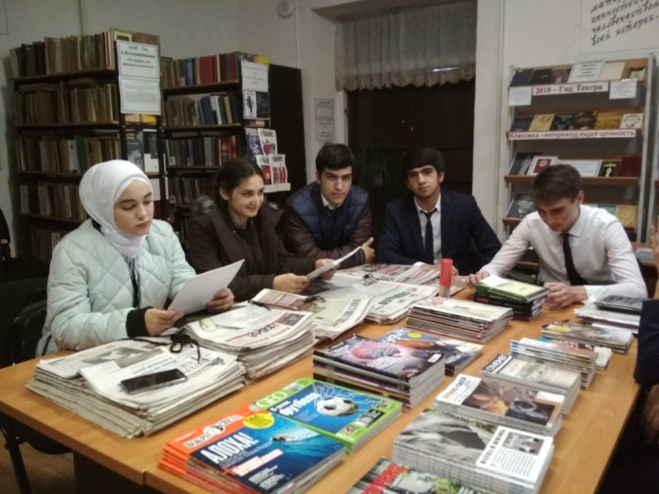
11 ноября в нашей библиотеке прошел литературный вечер «Жизнь задыхается без цели», посвященная 200-летию Ф.М.Достоевского. На мероприятие были приглашены работники театра, филологи, студенты, учащиеся, жители города. 11 ноября отмечается 200-летие со дня рождения Федора Михайловича Достоевского – русского писателя, мыслителя, философа и публициста, члена-корреспондента Петербургской академии наук, классика мировой литературы, одного из самых читаемых писателей в мире, произведения которого с интересом изучают не только в России, но и за ее пределами. На вечере говорили о творчестве писателя, о его сложной судьбе, читались отрывки из произведения.
К значимой литературной дате библиотекари Карабулакской городской библиотеки оформили книжную выставку «Жизнь задыхается без цели», на которой представлены произведения Федора Михайловича Достоевского, книги о его

жизни и творчестве, литературоведческие очерки. Творения писателя всегда отличались точностью описаний, раскрывали человеческую душу и всегда были близки простому народу.
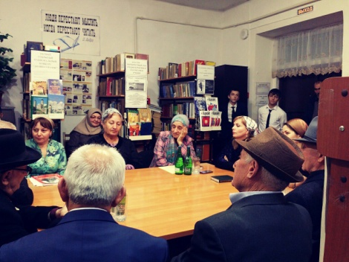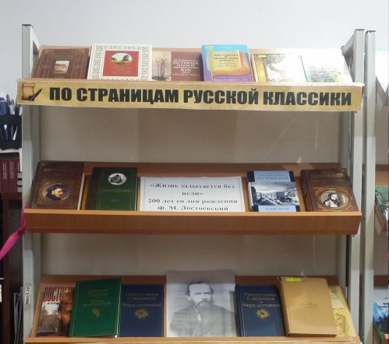
13 ноября в нашей библиотеке была оформлена выставка-одного писателя, посвященная Роберту Льюису Стивенсону.На выставке представлены лучшие его произведения: «Остров сокровищ», «Принц Флоризель», «Катриона», «Похищенный», «Владетель Баллантрэ» и др., а также литература, написанная о нем.
19 ноября в нашей библиотеке оформлена книжная выставка, посвященная 152-летию со дня рождения русской поэтессы и писательницы Зинаиды Николаевны Гиппиус. На выставке представлены прозаические произведения и поэзия Гиппиус, биография, литературные статьи.
5 декабря в нашей библиотеке была открыта Литературная гостиная, посвященная дню рождения А.Фета«Целый мир из красоты». Целью данного мероприятия являлось ознакомить учащихся со страницами жизни и творчества А. А. Фета; заинтересовать учащихся его личностью; совершенствовать навыки анализа стихотворного текста, выразительного чтения; способствовать эстетическому и нравственному воспитанию учащихся. В литературной гостиной звучали стихи поэта, пели романсы на его стихи.

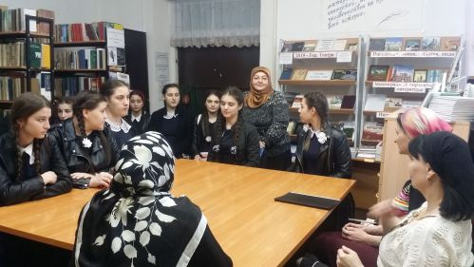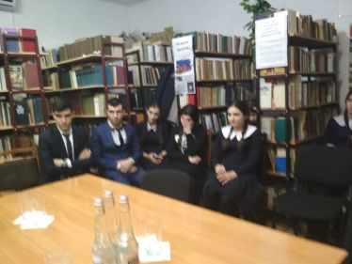

Книги-юбиляры – 2021 года.
160 лет с момента публикации романа Достоевского «Униженные и оскорблённые» (1861).
140 юбилей произведения Лескова «Левша» (1881).
120 лет назад Максим Горький написал пьесу «Мещане» (1901).
120 исполняется и повести «Рыжик» А. Свирского.
110 лет с первой публикации «Гранатового браслета» Куприна (1911). 1
100-летний юбилей отмечают поклонники творчества Анны Ахматовой. В 1921 вышел сборник её стихотворений «Подорожник» (1921).

100 лет сборнику ещё одного замечательного поэта, Н. Гумилёва. В 1921-м издают его сборник «Шахтёр».
80 лет со времени написания и публикации романа «Честное слово» Л. Пантелеева (1941).
70 лет в 2021 году исполняется книге «Витя Малеев в школе и дома» Н. Носова (1951).
60 со времени написания романа «Звёздный билет» В.П Аксёнова (1961).
60 первому изданию любимой многими детьми книги «Он живой и светится» В.Ю. Драгунского.
60 лет в 2021 будет ещё одной детской книжке — «Приключения Толи Клюквина» Н.Н. Носова.
50 лет с момента издания книги Николая Носова «Трилогия о Незнайке».
50 лет повести «Обитаемый остров» братьев Стругацких.

50-я годовщина повести «Белый Бим, Чёрное Ухо» Г.Н. Троепольского (1971).
40 лет со времени выхода в свет исторического романа Дмитрия Балашова «Бремя Власти» (1981).
40 сборнику стихов Высоцкого «Нерв».
20 лет в 2021 исполняется роману «Господин Гексоген» А.А. Проханова, «Казус Кукоцкого» Л.Е. Улицкой

6.5. Работа муниципальных библиотек с молодежью. Проектно-программная деятельность. Формирование экологического сознания. Профориентация молодежи. Профилактика асоциальных проявлений в молодежной среде.
Осложнение социально-экономических условий жизни населения, изменение мировоззрения при воздействии средств массовой информации, которые распространяют в большей степени идеи и ценности, противоречащие установкам нравственного формирования личности и общества в целом, приводят к неблагополучию в системе воспитания подрастающего поколения. В результате этого молодые люди не справляются с возникшими проблемами, а родители, в силу различных обстоятельств, не могут уберечь детей от многих негативных воздействий, сложившейся новой агрессивной среды. Мировая практика свидетельствует о том, что социальный работник обязан владеть теоретическими и практическими знаниями в области профилактики, поскольку независимо от специализации и места работы он участвует в решении проблем индивидуального и общественного здоровья.
В 2021 году основными в работе нашей библиотеки с юношеством являлись следующие направления:
— популяризация книги и чтения,
— патриотическое, духовно-нравственное воспитание,
— правовое просвещение,
— пропаганда краеведческих знаний,
— экологическое просвещение,
— пропаганда здорового образа жизни,
— эстетическое и творческое развитие личности,
— развитие толерантности и культуры межнационального общения,
— вопросы информационной поддержки образования,
— вопросы профессиональной ориентации,
— поддержка социальной активности молодежи,
— организация ее досуга.
Формирование экологического сознания.
Экологическое просвещение читателей всегда является одним из приоритетных направлений в деятельности библиотек. Здесь накоплен значительный опыт работы с материалами экологической тематики, продвижения их к читателю. При этом используются ее самые разнообразные формы: начиная от традиционных книжных выставок и заканчивая организацией крупных акций и марафонов. В этом
году наша библиотека провела следующие мероприятия, посвященные экологическому просвещению читателей.
5февраля в нашей библиотеке провели экологическую викторину «Мы друзья природы». Викторина проводилась со школьниками 7-х классов. Целью мероприятия являлосьобобщить знания детей об окружающем мире, в форме проведения экологической викторины, а также, продолжать уточнять и обобщать знания детей о растительном и животном мире нашего края, развивать память, быстроту реакции, сообразительность, логическое мышление, воспитывать познавательный интерес, чувство товарищества, уважение к партнерам и соперникам по игре, воспитывать любовь к родной природе.

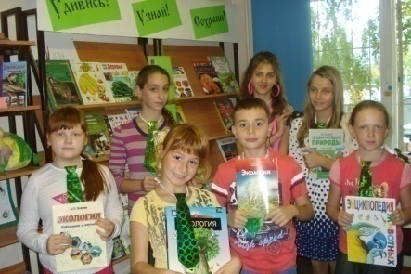

31 марта в Карабулакской библиотеке прошло экологическое просвещение для детей. Библиограф Гулиева Р. М. начала мероприятие с рассказа об экологических проблемах нашей планеты, объяснив, что большая часть их возникает по вине самих людей. И сейчас от каждого из нас зависит, какой станет планета Земля в 21 веке, будут ли у человечества шансы на жизнь в самом ближайшем времени и отдаленном будущем.
Гулиева Рита рассказала, что во всем мире проходит целый ряд мероприятий, направленный на охрану окружающей среды.

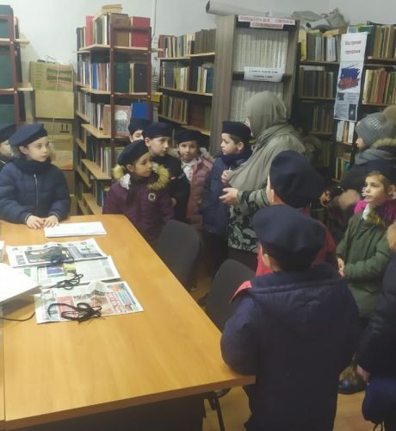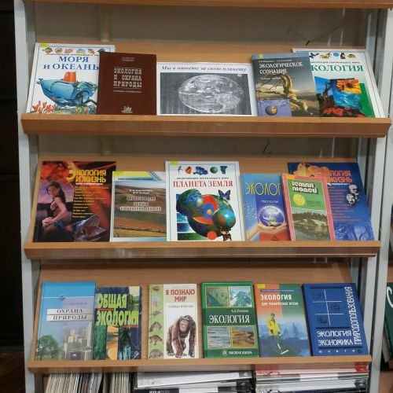

21 мая наша библиотека провела беседу в школе №3 «Мусор – глобальная проблема». Целью данной беседы является сформировать у детей знания о разнообразных видах бытовых загрязнений. Вызвать стремление деятельности школьников по защите природы, дать установку на выполнение некоторых мероприятий по охране природы.
Библиотекарь Аушева З. рассказала детям о важности изучить масштабность проблемы; проанализировать современные способы утилизации мусора и как найти рациональные способы утилизации мусора.

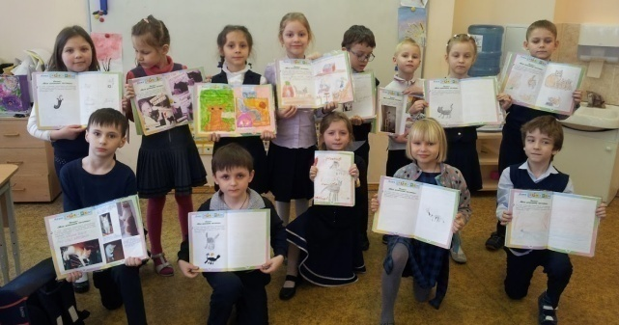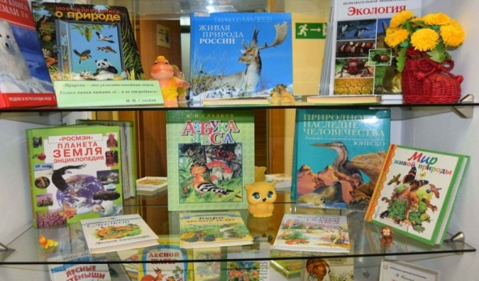
8 июня открылась выставка-обзор «Природа – это увлекательнейшая книга». На ней представлены книги о природе для детей и книги о природе детских авторов. Большой выбор рассказов о животных представлен вниманию детского читателя. Также, маленькие читатели могли узнать много интересного о жизни животных, о великом разнообразии мира фауны.
9 сентября мы оформили книжную выставку «Сохраним нашу планету», посвященную 60-летию Всемирного фонда Дикой природы (WWF).
15 октября в нашей библиотеке провели эко-час «Экология и жизнь». На мероприятие пригласили работника экологического отдела «Ростехнадзора», учащихся школы№2. На мероприятии говорилось о проблеме экологии в нашей жизни, насколько эта проблема важна, и что сделать для устранения ее.
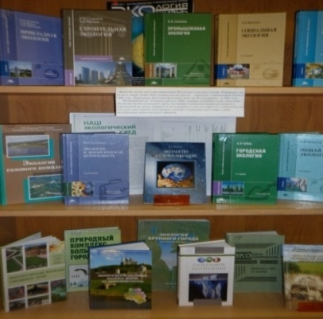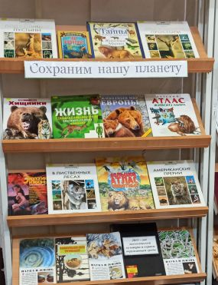

Профориентация молодежи.
Социально-экономические реформы в Российской Федерации приводят к изменениям в сфере труда и занятости населения. Появление комплекса рыночных отношений в сфере занятости ужесточает условия выхода трудоспособного населения на рынок труда и в то же время обусловливает выделение человеческого капитала в качестве приоритетного фактора экономического роста, а молодежи – как объекта долгосрочных инвестиций.
Молодежь – наиболее перспективная группа в составе трудоспособного населения, так как ей присуща энергичность, высокая работоспособность, быстрая обучаемость, высокие физические показатели. Через десять-двадцать лет формируемое в современных условиях поколение работников будет определять как направление развития отношений занятости, так и системы экономических
отношений в целом. Обеспечение достойного уровня жизни молодежи посредством эффективной занятости, поддержки молодых семей и долгосрочных вложений в человеческий капитал позволит стимулировать рост рождаемости и предотвратить демографический кризис. Успешный старт на рынке труда – ключевое условие, которое определяет участие молодежи в жизни общества и ее влияние на общественное развитие. Данное обстоятельство и определяет, главным образом, высокую социальную значимость современного рынка труда как сферы становления и развития трудового потенциала молодежи – самой экономически активной части общества.
При этом рыночные условия найма остаются тяжелыми для молодых работников, не имеющих профессиональных навыков, производственного опыта и требуемой квалификации. Ситуация, складывающаяся на российском молодежном рынке труда в последние годы, является достаточно напряженной и имеет тенденцию к ухудшению.
В этой связи актуальным и стратегически важным становится формирование действенного механизма обеспечения занятости молодежи в рамках государственной молодежной политики, с одной стороны, и политики занятости, с другой. В 2021 году в нашей библиотеке были оформлены выставки:
«Я выбираю профессию»;
«Азбука профессий»;
«Выбор профессии – дело серьезное»;
«Методы поиска работы»;
«Выбор профессии – выбор пути»;

19 января работники нашей библиотеки организовали встречу с названием «Прекрасных профессий на свете не счесть и каждой профессии слава и честь», старшеклассников КСШ № 2 с медицинскими работниками Карабулакской городской больницы: терапевтом – Аушевой Т.М., неврологом – Баркинхоевой М.М. Терапевт рассказала, что профессия врача - одна из наиболее древних профессий. Кто был первым врачом? Может человек, который смог впервые оказать помощь больному?! На врача нужно долго и упорно учиться, ведь в руках врача находится самая ценная вещь в мире - человеческая жизнь. Врач – это профессия,
но у каждого врача есть медицинская специальность. Попробуйте назвать медицинские специальности. Много интересного в этот день узнали школьники о профессии врача.

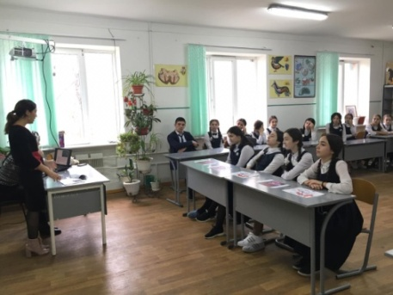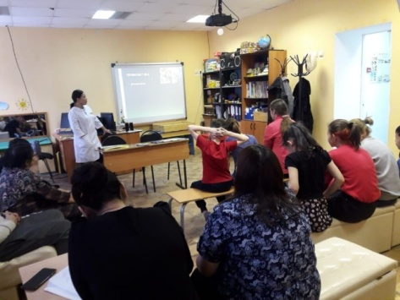

24 марта.в преддверии Дня работника культуры наши работники организовали встречу работников культуры со школьниками КСШ№ 3. Участие в мероприятии приняли студенты колледжа культуры и искусства. В актовом зале состоялся диалог между теми, кто уже сделал свой выбор и продолжает совершенствоваться на профессиональном поприще и будущими студентами.
Молодые специалисты учреждений рассказали школьникам о том, как пришли в профессию, какими качествами должен обладать работник этой сферы, о своих планах и мечтах. Ребята узнали, над чем работают сотрудники музея, городских библиотек, театральных, хореографических и вокальных коллективов.

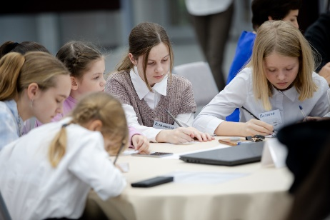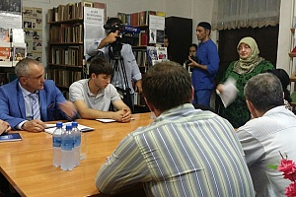
14 апреля в нашей библиотеки провели Час информации «Вам, вступающие в жизнь». Библиограф Гулиева Р. рассказала старшеклассникам, что нередко выбор профессии происходит на уровне интуиции, а то и под влиянием настроения, поверхностных впечатлений, по совету родителей, путем проб и ошибок. Давайте посмотрим на факторы, которые влияют на выбор профессии. Мир профессий обширен и многообразен, однако человек, как правило, имеет представление только о малой его части. Чем меньше их известно, тем уже поле для выбора. Кроме того, даже те виды деятельности, которые, казалось бы, хорошо известны, далеко не всегда соответствуют нашим представлениям. Поэтому прежде чем определиться в выборе профессии, надо постараться познакомиться со многими из них. Старшеклассники рассказали, какие профессии они выбрали и чем был мотивирован их выбор.
18 мая в нашей библиотеке состоялся День информации и профориентации «Выбери себе дорогу»».
Специалист центра занятости Ганиева М. проинформировала молодежь о востребованных профессиях на рынке труда, учебных заведениях, которые готовят будущие кадры, о работодателях, которые ждут молодых специалистов. Старше-

классники смогли задать все интересующие вопросы, получить подробную информацию о новых направлениях, появившихся в обществе и экономике.

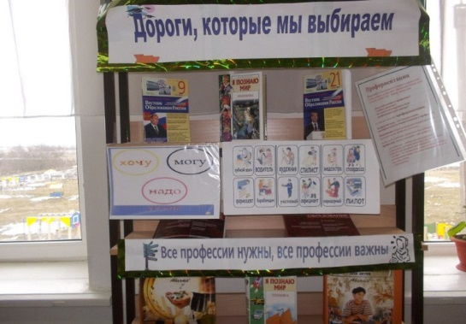

Профилактика асоциальных проявлений в молодежной среде.

Асоциальные явления в молодежной среде это поведение поступки, не соответствующие нормам и правилам поведения людей в обществе, общественной морали.
Профилактика негативных явлений в молодежной среде сегодня становится одной из важнейших социальных задач общества. Это осознает сегодня большинство населения: от государственных чиновников всех уровней до обычных, рядовых граждан. Наркомания, игромания и другие виды аддикций - явления, характерные не только характерные не только для каких-то замкнутых общностей, члены которых деградированы в социально-нравственном отношении. Это зло распространилось среди различных общественных слоев, поразило представителей наиболее дееспособной части населения. Особенно остро проблема стоит среди подрастающего поколения. Молодежь, подростки сегодня, как никогда нуждаются в защите, в умелом и заботливом предостережении. В отчетном году наша библиотека провела ряд мероприятий по профилактике асоциальных проявлений в молодежной среде.
В течение года в нашей библиотеке действовала выставка «Не сломай себе судьбу». На ней выставлены материалы, пропагандирующие здоровый образ жизни. Книги, брошюры, статьи, журналы, в которых говорится о вреде наркомании, алкоголя, табака и нездорового образа жизни. В течение года материал периодически обновлялся.
22 февраля в нашей библиотеке прошел Урок здоровья «Не допустить беды». На урок здоровья были приглашены старшеклассники Карабулакских школ, представители детской комнаты полиции, депутаты городского совета. Инспектор детской комнаты Оздоева М. сказала: «Все мы разные, у каждого из нас своя жизнь, со своими интересами, проблемами, планами. Но объединяет нас одно общее желание – все мы хотим быть счастливыми. Вряд ли какой-нибудь мудрец сумеет дать рецепт счастья, да и мало кто из нас любит чужие советы, предпочитая свой путь проб и ошибок. И все-таки некоторых ошибок лучше не совершать, слишком много горя способны они причинить». Затем на мероприятии выступили: Преподаватель юридического колледжа Ганиев Б., читатель нашей библиотеки Хамхоев А.

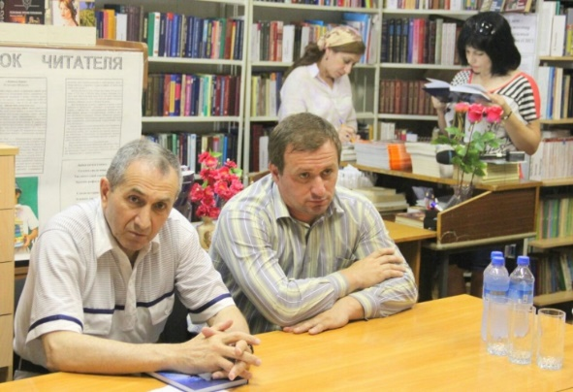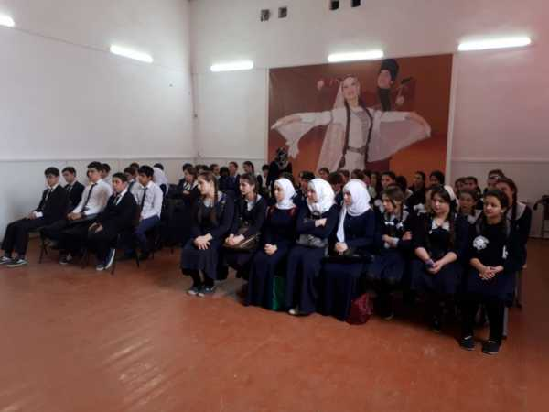
13 апреля наша библиотека совместно со школами города провела акцию «Остановись пока не поздно». Целью данной акции являлось донести до молодежи социальную и психологическую проблему наркотиков. Просматривая слайды, ребята увидели, сколько человек ежегодно уходит из жизни от употребления наркотиков, как губительно воздействуют наркотики на здоровье населения. Употребление наркотиков приводит к физической, нравственной и социальной деградации личности. Толкает людей на преступления, влияет на деторождение, генофонд и потомство. Также, представители городского отдела полиции ознакомили молодежь с законодательными аспектами контроля над распространением наркотиков в мире и в России. Какие меры принимаются у нас для борьбы с наркотической зависимостью и какие это приносит результаты.

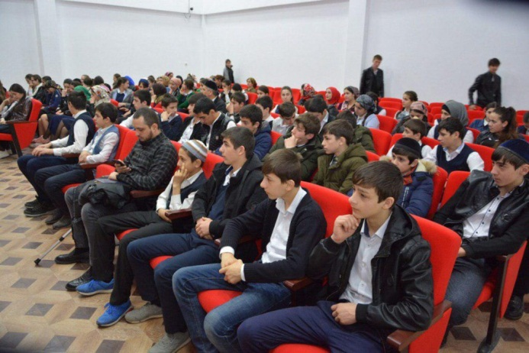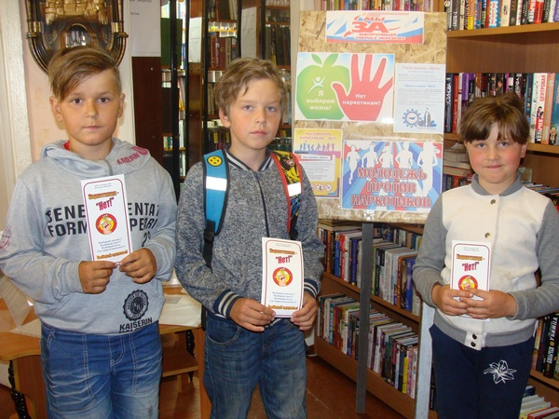
26 июня в день борьбы с наркотиками в нашей библиотеке была организована встреча с учащимися КСШ№2. Мероприятие проводила гл.библиотекарь Халмурзиева Л. Ведущая рассказала ребятам о том, что наркомания ‒ страшная болезнь, а не веселое времяпрепровождение, говорила о последствиях употребления наркотиков для человеческого организма. Особое внимание библиотекарь уделила обсуждению причин, по которым люди начинают пробовать и употреблять наркотические вещества. Учащиеся принимали активное участие в беседе, задавали свои вопросы и делились своим мнением.
Также с ребятами был проведен блиц-опрос «Мифы и реальность». По его результатам стало ясно, что ребята понимают и осознают опасность употребления наркотиков.

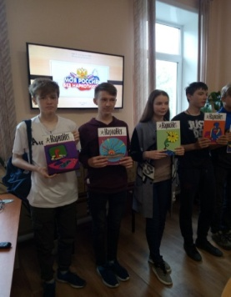
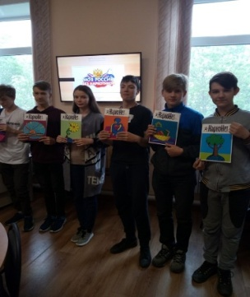
27 августа состоялся круглый стол «Молодежь в зоне риска». В работе круглого стола приняли участия команды школ №2 и №3, также, были приглашены представители Молодежного совета города, работника социального отдела администрации г. Карабулак. Дискуссия проходила очень оживленно. Обсуждение началось с тезиса о том, что здоровье сегодня занимает важное место в списке приоритетов общества. Здоровье человека состоит из четырех основных компонентов: соматическое, физическое, нравственное и психологическое благополучие. Среди факторов, положительно влияющих на все эти составляющие, участники круглого стола называли правильное питание, закаливание, ведение здорового образа жизни, занятие любимым делом, а также оказание должного внимания своему организму. Среди негативных факторов – курение, употребление алкоголя, сквернословие, ведение аморального образа жизни. Тема курения вызвала горячие споры среди учащихся школ. Председатель молодежного совета Барханоев У. сказал, что распространение табачной эпидемии является глобальной проблемой, которая имеет серьезные последствия для здоровья людей. От болезней, связанных с курением, ежегодно умирает пять миллионов человек - один человек каждые шесть секунд. Особую тревогу вызывает рост приобщения к табакокурению подростков и молодежи.
3 сентября наша библиотека в школе №2 провела мероприятие, направленное на профилактику экстремизма и терроризма.
Для участия в мероприятии были приглашены представители ПДН ГОВД, духовенства, общественные деятели, медицинские работники.
Беседа носила профилактический характер. Приглашенные рассказали учащимся, что означает сущность экстремизма и терроризма. Целью данной беседы являлось расширить представление детей о терроризме и экстремизме как о глобальной проблеме; способствовать воспитанию в детях толерантного отношения друг к другу и формировать умение жить в мире с другими людьми; развивать самостоятельность суждений учащихся.
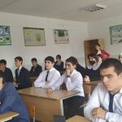

6.6. Библиотечное обслуживание детей.

Деятельность Карабулакской городской библиотеки в работе с детьми направлена на создание условия для развития ребенка, отвечающего его половозрастным, социокультурным и индивидуальным особенностям. Основной целью нашей библиотеки является удовлетворение потребностей в духовном и интеллектуальном росте, самопознании и самообразовании; интеграция детей в социокультурную среду общества через чтение, обеспечение равного доступа к информации.В2021 году наша библиотека продолжила сотрудничество с общеобразовательными учреждениями, находящимися на территории нашего города, школами, детскими садами, с летними лагерями при школах. Эти учреждения активно
откликаются на все предложения библиотекарей. Тесное сотрудничество нашей библиотеки с различными организациями и учреждениями играет огромную роль в деятельности библиотеки,котораявбольшомобъемераскрываетсвоивозможностиудовлетворения потребностей населения и приобретает статус значимой, необходимой в современномразвивающемся обществе.

Всего читателей | 4478
Дети до 14 лет | 965
Выдано экземпляров | 17248
В том числе детям до 14 лет | 4949
Проведено мероприятий | 187
Из них для детей | 121

Приоритетными направлениями работы библиотек в 2021 году были: формирование гражданско-патриотической позиции; популяризация государственной символики России, Республики Ингушетия; правовое просвещение, содействие повышению правовой культуры; содействие формированию культуры межнационального общения, толерантного отношения к народам различных национальностей, противодействие экстремизму; популяризация книги и чтения; содействие развитию художественно-эстетических вкусов; экологическое просвещение; здоровый образ жизни; профориентация; продвижение традиционных семейных ценностей. Для раскрытия этих тем библиотека по обслуживанию детей, использует разнообразные формы работы – выставки, виртуальные обзоры новых книг, патриотические часы, литературные игры, конкурсно-игровые программы и т. д.
12 января наша библиотека влилась в флешмоб «Читаем про Сулумбека Осканова» ко дню рождения С.С. Осканова. Наши замечательные читатели - дети приняли в нем активное участие. Видеоролики с чтением стихов выставлены на нашем сайте и на страницах Инстаграма.
29 января наша библиотека подключилась к Всероссийскому литератур-
ному конкурсу, который объявлен в целях сохранения и увековечения памяти о проявленном героизме советских солдат и мужестве российских воинов, защищавших рубежи Родины, а также военнослужащих, участвовавших в локальных войнах и военных конфликтах, для воспитания у подрастающего поколения чувства патриотизма и гордости за подвиги воинов-героев, для сохранения военно-исторического наследия России, Организаторы конкурса провели Всероссийский ежегодный литературный конкурс «Герои Великой Победы» на лучший литературный рассказ, очерк, стихотворение, рисунок, фотографию и текст песни эпического, исторического и военно-патриотического содержания.

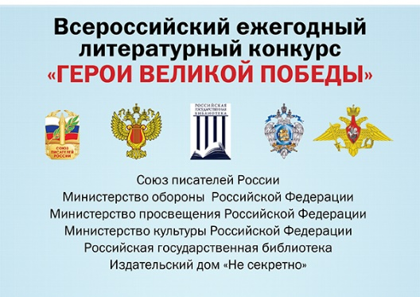

5 марта в нашей библиотеке для самых маленьких читателей прошел конкурс детских рисунков «Подарок к 8 марта». В своих рисунках маленькие художники выразили свою любовь к мамам, рассказали о том, как проводят время со своей любимой мамочкой.
Каждый ребёнок с особым трепетом хотел сотворить для своего близкого человека необычный подарок. Все работы, без исключения, были интересные и красочные! Участники старались, «вкладывали» в работы душу, фантазию и силы.
Конкурс получился праздничным и добрым.
Итоги конкурса:
1 место –АхильговаРабия , учащаяся КСШ № 2 – 3 класс
2 место –Цороев Ибрагим, учащийся КСШ № 2 – 2 класс
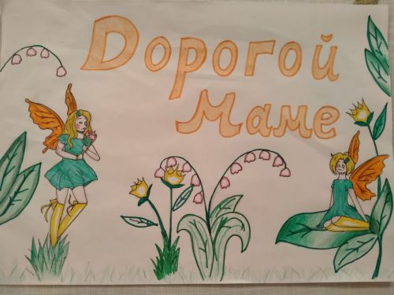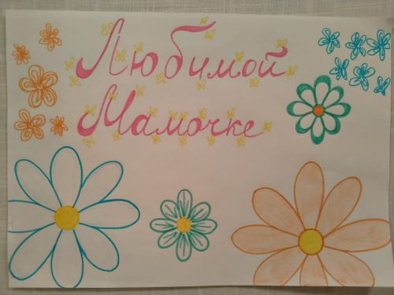

20 марта в канун Неделя детской и юношеской книги (20–28 марта), в Карабулакской городской библиотеке подготовлена книжно-иллюстративная выставка «Необъятен и велик мир волшебных книг!» и проведена беседа.
Неделя детской книги – это праздник всех тех, кто любит читать, независимо от того, посещают они библиотеку или нет, праздник детства, праздник для писателей, издателей и библиотекарей. Праздник любознательных детей и взрослых, влюбленных в книгу, праздник веселых приключений, новых литературных открытий, встреч с интересными людьми.
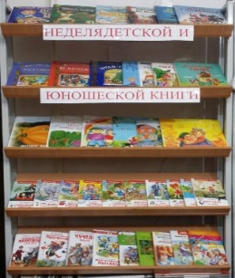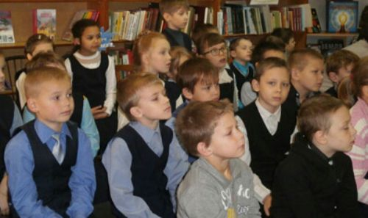

17 апреля наша библиотека провела беседу - обсуждение «День победы русских воинов в битве на Чудском озере» к Году Александра Невского. Беседа проводилась в 6-х классах в КСШ№3.
Библиотекарь Луиза Халмурзиева рассказала ребятам о подготовке к битве, чтобы понять суть Ледового побоища необходимо понять, что ей предшествовало, и как противники шли к битве.В ходе мероприятия присутствующие узнали о Ледовом побоище, поговорили о подготовке к битве, обсуждали ход сражения. Ребята узнали результат и историческое значение битвы. Встреча прошла весьма продуктивно в атмосфере живого общения.
1 июня в День защиты детей мы провели литературно - музыкальную, развлекательную программу для детей города совместно с городским Домом культуры. На мероприятие были приглашены дети старших групп детских садов и школьники младших классов. Веселые викторины, чтение стихов, танцы, песни, все это было на большом празднике для детей.

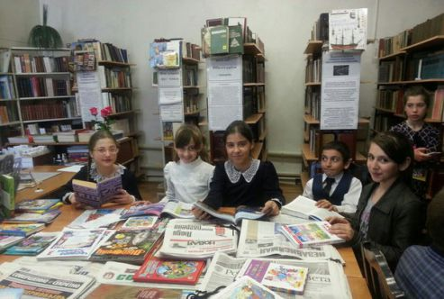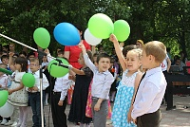
7 июля читатели нашей библиотеки приняли участие в флешмобе «Фото с флагом Ингушетии».
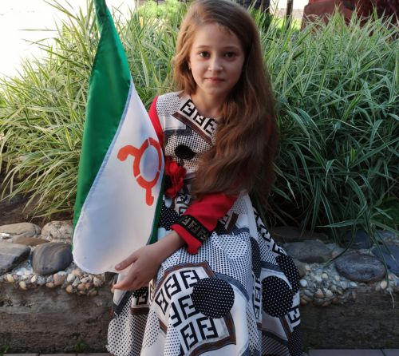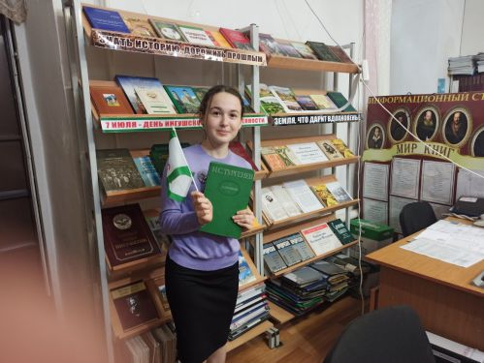
16 июля Российская государственная детская библиотека совместно с Российской национальной библиотекой проводит всероссийское исследование «Чтение и библиотека в жизни детской и взрослой аудитории» при поддержке Российской библиотечной ассоциации. Наша библиотека подключилась к этому опросу и до 30 сентября 2021года проводила опрос детской и взрослой аудитории наших читателей.
23 июля было объявлено о Пушкинской карте. В сентябре 2021 года в стране появится новый инструмент в борьбе с бескультурьем и необразованностью — Пушкинская карта для молодежи. Речь идет о специальных пластиковых карточках — находящиеся на них деньги можно будет потратить только на культурные мероприятия. По словам президента, сумма будет составлять 3 тысячи рублей, акция эта пока разовая, и получат эти деньги молодые люди в возрасте от 14 до 22 лет.

27 июля в нашей библиотеке открылись Летние литературно-творческие занятия. Мы знакомили детей с новыми произведения детских авторов, читали и обсуждали любые произведения по желанию читателей. За летний период было прочитано много произведений детских авторов.
11 сентября наша библиотека подключилась к Всероссийской
акции «Культурная суббота». «Культурная суббота" прошла со стихами, посвящёнными осени. Школьники приняли активное участие в нашей акции. Была организована выставка на которой были представлены прекрасные детские художественные произведения про осень. Все участники акции, которые читали стихи, авторы рисунков, участники викторины - были награждены подарками.
В конце мероприятия заведующая библиотекой М. Амирханова поблагодарила детей за участие в акции.

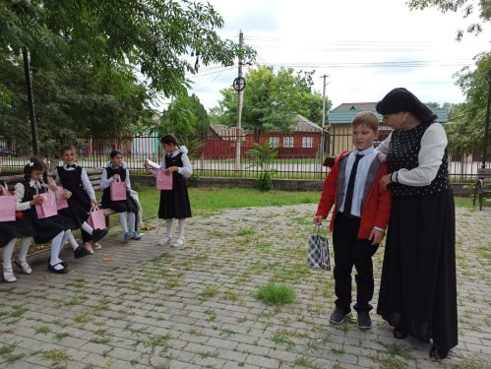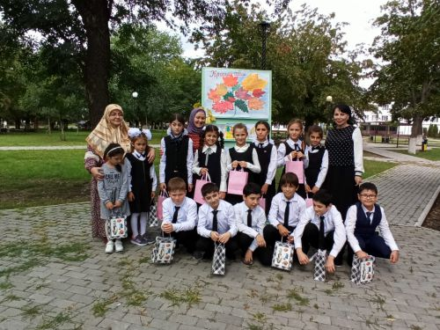
4 октября наша библиотека провела литературный час «Мой любимый учитель». Они с чувством глубокого уважения рассказывали о любимых учителях, говорили о том, почему и за что они их любят, а потом делились воспоминаниями и веселыми историями из своей школьной жизни.
Затем наступил час чтения. Девочки читали стихи, зачитывали смешные школьные «приколы», рассматривали представленные на книжной выставке интересные книги Виктора Драгунского, Виктора Голявкина и др.
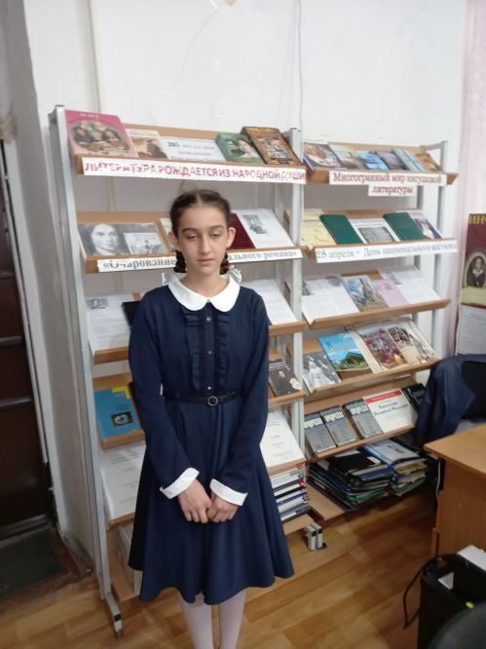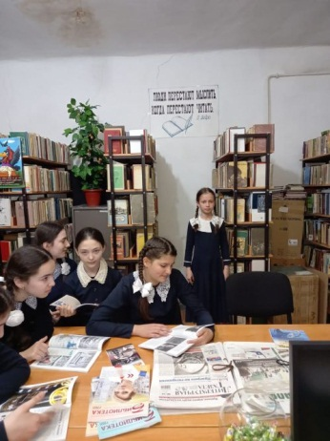

6.7. Продвижение библиотек и библиотечных услуг.
Продвижение – различные формы информационного убеждения пользователей или напоминание об услугах и продуктах библиотеки. Цели продвижения: информирование о новых услугах и продуктах; сохранение спроса на услуги; информирование о времени, месте и условиях предоставления услуг; акцентирование внимания на полезности библиотечных услуг; формирование спроса на услуги и продукты; повышение популярности библиотеки.

Услуги – результат библиотечного обслуживания, удовлетворяющий определенным потребностям пользователя библиотеки. Предмет услуги – документы, библиографическая информация, справка, факт, подборка литературы, консультация, т.п. Среди бесплатных услуг (основных): помощь в выборе литературы; информирование о составе фондов (через справочно-библиографический аппарат); выдача документа во временное пользование; удовлетворение запроса с помощью межбиблиотечного абонемента и электронной доставки документов; возможность участия в клубах по интересам и любительских объединениях, в массовых мероприятиях библиотеки и т.п.
Стремясь привлечь читателей в библиотеку, использовались различные формы работы: тематические вечера, часы информации, уроки патриотизма, литературные гостиные, литературные часы, часы веселых затей и др. Для читателей проводились индивидуальные и групповые беседы, консультации, часы информации, уроки библиотечно-библиографической грамотности, оформлялись выставки новых книг.
По-прежнему востребованным является индивидуальное информирование читателей библиотеки на основе их запросов. Для привлечения в библиотеку маломобильных граждан (инвалидов), необходимая литература по запросу читателя доставлялась на дом. При библиотеке функционирует бесплатный Публичный центр правовой информации, где жители города ежедневно могут получить бесплатную юридическую консультацию. За отчетный год ПЦПИ провел следующие мероприятия
В 2021 году ПЦПИ обслужил 872 человека.
Читателям были предоставлены базы данных по правовой тематике.
Проведены консультации читателей, выполнены справки по правовой тематике, использовались справочно-правовые системы, а также литература, содержащая нормативные правовые акты.
Фонд нормативно-правовой литературы пополнился на 37 книг.
В течение года были организованы книжные выставки:
1. «Правовая информация для всех».
2. «Конституция-основной закон страны».
3. «Символы Российской федерации».
4. «Защита прав потребителей».
5. «Что говорит право».
6. «Все новое о пенсиях».
7. «Экономика и право».

Оформлены тематические папки:
1. «Права и обязанности граждан России».
2. «Молодежь выбирает»
3. «Социальная защита инвалидов».
4. «Гражданское право».
5. «Трудовое право в России».

27 февраляКарабулакская городская библиотека провела Час права ко Дню конституции Ингушетии. Целью данного мероприятия являлось - познакомить учащихся с основными правами и обязанностями, записанными в Конституции

РИ; учить аргументировать высказывать свое мнение;воспитывать уважение к российскому законодательству;формировать у учащихся активную гражданскую позицию. Час правапроводила руководитель Гулиева Р. На мероприятии была проведена небольшая викторина с вопросами о Конституции РИ.
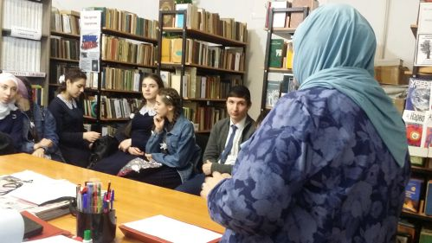

9 апреля в Карабулакской библиотеке, для учащихся школы № 4 прошел час информации «Путешествие в космос», приуроченный ко Дню космонавтики и к 60 - летию со Дня первого полета Ю.А. Гагарина в космос. Участники мероприятия окунулись в исторический экскурс космонавтики, узнали о великих ученых-конструкторах, инженерах, первом полете человека в космос, о создании искусственного спутника Земли, о биографии легендарных космонавтов, об основных событиях на пути освоения космоса,и т. д.
23 апреля к всемирному дню книг и авторского права в библиотеке города Карабулак, библиотекари провели урок права.
Главный библиограф Рита Гулиева рассказала читателям библиотеки, что Всемирный день книг и авторского права отмечается ежегодно 23 апреля. Выбор пал именно на эту дату совсем неслучайно, т.к. она является символической для мировой литературы. 23 апреля в 1616 году скончались такие знаменитые писатели, как У. Шекспир, М. Сервантес и Инка Гарсиласоде ла Вега. Эта дата также является днем рождения и днем смерти для нескольких других известных авторов: Владимира Набокова, Мориса Дрюона, Дж. Пла и некоторых других.
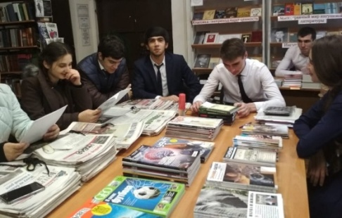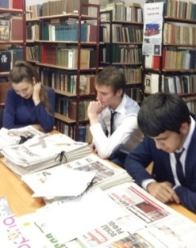
22 мая в Карабулакской библиотеке прошло познавательное мероприятие – Час информации, посвященный Дню славянской письменности и культуры «Откуда пошла славянская письменность» для учащихся 6 класса КСШ № 2.1150 лет назад братьями Кириллом и Мефодием была проделана огромная работа по созданию славянского алфавита. Значимость их трудов для славянских народов огромна. Святые братья не только дали славянскому миру азбуку, но и заложили фундамент литературы, письменности и культуры в целом.
1 июня мы провели день права для детей. В первый день лета во многих странах отмечается один из самых старых международных праздников — Международный день детей или Международный день защиты детей.
Международный день детей — один из самых старых международных праздни

ков. Решение о его проведении было принято в 1925 году на Всемирной конференции, посвященной вопросам благополучия детей, в Женеве. В этот день мы провели для детей конкурс по праву. Показали картинки с цитатами по праву, а дети в свою очередь прочитали стихи юмористические о праве.
17 июня - в рамках антинаркотического месячника, в период с 01 по 26 июня 2021 года, на территории города был запущен конкурс детского рисунка «Жизнь без наркотиков», приуроченный к Международному дню борьбы с наркоманией. Возраст участников конкурса – от 7 до 18 лет.
Основные задачи мероприятия: информирование граждан о разрушительных последствиях незаконного потребления наркотиков и сильнодействующих психотропных препаратов, популяризация в обществе, в том числе в молодёжной среде, здорового образа жизни, как основы социального и культурного развития и повышения качества жизни населения.
26 июня 2021 года – в Международной день борьбы с наркоманией были объявлены результаты данного творческого конкурса. Победителей наградили дипломами. Педагогов, ребят – поощрили Благодарственными письмами.
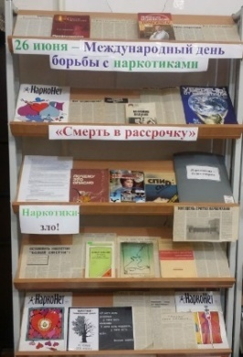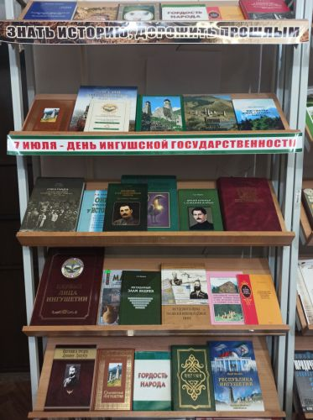

7 июля в нашей библиотеке была открыта выставка, посвященная созданию Ингушской государственности. История ингушской государственности тесно вплетена в историю страны. Ингушская автономная область была создана 7 июля 1924 года. Прошло 96 лет с того исторического года. На выставке представлены книги, посвященные Ингушетии: история, документальная хроника.
9 июля с 9июляКарабулакская городская библиотека принимала участие в вебинаре «Обучающее мероприятие для работников библиотек по проекту «Уголки финансовой грамотности». Вебинар проходил в формате видеоконференции с использованием сервиса iMind в сети Интернет.
Финансовая грамотность – важный навык для любого человека независимо от возраста, места жительства или профессии. И начинать постигать её следует с базовых знаний тех вопросов, что должны стать основой разумного финансового поведения. Руководитель ПЦПИ Гулиева Р. Принимала участие в вебинаре все три дня.
6 сентября в Карабулакской библиотеке состоялся урок финансовой грамотности «Госуслуги: польза, практика, функции и обслуживание?» для учащихся средней школы № 2.
Цель урока - познакомить учащихся с единым порталом государственных услуг, рассказать, как им пользоваться и о всех услугах, которых он предлагает.

Беседа прошла плодотворно, у старшеклассников возникло много вопросов по Госуслугам.
25 октября мы провели День информации «Профессия вечная – библиотечная» со школьниками КСШ№3. Библиотекарь Аушева З. провела эту беседу в форме диалога. Она рассказала о первой беседе, которая происходит между читателем и библиотекарем и как она возникает. О том, что беседа между библиотекарем и читателем возникает при разных обстоятельствах: при записи в библиотеку, при приеме и выдаче книг, при выборе литературы на полках открытого доступа, при уточнении спроса. И неважно кому при этом будет принадлежать инициатива – библиотекарю или читателю.
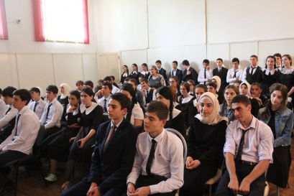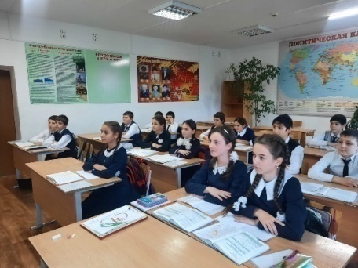
30 октября в нашей библиотеке состоялся Круглый стол. Здесь собрались студенты, учащиеся школ, читатели и работники библиотеки, чтобы обсудить вопросы противодействия терроризму и экстремизму.
Беседа «Хроника большого террора» была посвящена памяти жертв трагедии 1992 года. 30 октября — одна из скорбных и печальных дат в истории ингушского народа, отметил в своем обращении Глава республики Махмуд-Али Калиматов. «Трагедия осени 1992 года оставила тяжелый след в памяти людей. Она затронула судьбы многих семей ингушского народа, десятки тысяч человек остались без крова, имущества и вынужденно покинули места своего исторического проживания».
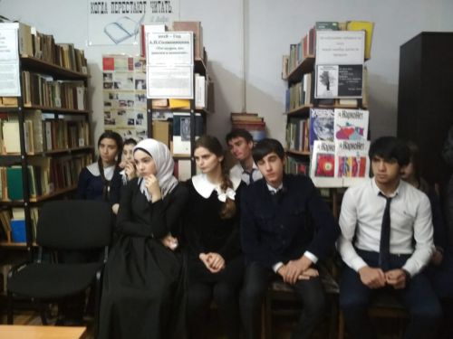
1 ноября в библиотеке города Карабулак в преддверии празднования Дня народного единства состоялось мероприятие «День народного единства». В нем приняли участие студенты ингушского государственного университета. Ребята совершили экскурс в историческое прошлое России, познакомились с событиями 400 – летней давности, ставшей причиной рождения праздника народного единства. Библиотекари рассказали о событиях 1612 года, когда народное ополчение под предводительством Кузьмы Минина и Дмитрия Пожарского освободило Москву от польских интервентов, продемонстрировав героизм и сплоченность всего народа. Наглядно познакомили студентов с подвигом и единением многонационального российского народа. Провели викторину о празднике. Ребята отвечали на вопросы

предложенной викторины, вспоминали имена героев России, подвиги великих предков. К празднику была оформлена книжная выставка «В единстве наша сила».
4 декабря в Карабулакской библиотеке прошел урок здоровья «СПИД не выбирает - выбираете вы». Участниками мероприятия стали читатели 10 – 11 классов средней школы № 2.
Цель мероприятия - вооружить учащихся знаниями о СПИДЕ как болезни. Ознакомить с основными понятиями по проблеме.
Сегодня в мире уже нет ни одного человека, который бы не слышал и не знал об этой болезни. Еще недавно слово «СПИД» было всем чуждо. Но все чаще он стал уносить здоровье и жизнь молодых людей.
12 декабряКарабулакская городская библиотека провела Час знаний в Карабулакской средней школе№3. Библиотекарь Халмурзиева Л. познакомила учащихся с основными положениями главного Закона нашей страны. Исторический экскурс «Исторический путь Конституции» позволил проследить, как на протяжении времени менялась жизнь нашего общества, что вызывало необходимость принятие новой Конституции. Школьники внимательно прослушали и просмотрели экскурс о правах и обязанностях граждан и ответили на вопросы викторины о государственном устройстве органов власти РФ. В завершение был проведен обзор книжной выставки «Основной закон страны».
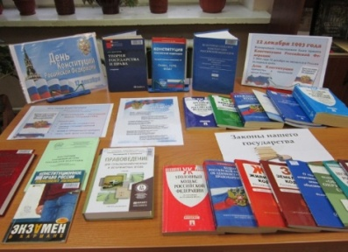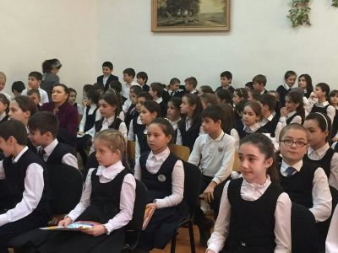

6.9. Организация работы с людьми, оказавшимися в тяжелой жизненной ситуации. Деятельность муниципальных библиотек в рамках программы «Доступная среда»
Обслуживание людей с ограниченными возможностями здоровьяявляется неотъемлемой частью деятельности любой библиотеки. Сотрудники библиотек традиционно уделяют большое внимание обслуживанию людей с ограниченными возможностями здоровья. Современные библиотеки являются для многих инвалидов центрами информации, образования, реабилитации и досуга. Именно в библиотечных стенах они могут просто отдохнуть, найти свой круг общения, интересно и с пользой провести время, а также получить необходимую информацию по различным вопросам. Перед библиотеками при работе с людьми с ограниченными возможностями здоровья стоят определенные цели:
− обеспечение равного доступа к пользованию библиотекой всем группам пользователей;
− расширение доступа к различным видам информации;
− удовлетворение читательских потребностей по всем отраслям знаний;
−содействие образовательному процессу с применением информационных технологий и др.

Учитывая, что социокультурной задачей современного общества является реабилитация людей с инвалидностью, способствующая самореализации, библиотеки ведут поиск новых возможностей для организации эффективного библиотечного обслуживания и создания условий для их творческого развития, встреч с единомышленниками. Для обслуживания пользователей, которые не могут самостоятельно посетить библиотеку, используется форма обслуживания – надомный абонемент. Через надомный абонемент обслуживаются читатели, которые не могут самостоятельно передвигаться в силу определенных заболеваний и преклонного возраста. Для этого сотрудники осуществляют подбор литературы, оповещают читателей по телефону о посещении.
Центр «Доступная среда» в 2021 году провел следующие мероприятия:
1марта представители нашей библиотеки принимали участие в откры-
тии первого культурно-досугового центра для незрячих «Открытый мир» в городе Карабулак.На открытии прошло два мастер-класса: по созданию бумажных и бисерных цветов мастер-класс показала Тимурзиева Асет и мастер-класс по лепке керамической плитки дала Костоева Мадина. А Султыгов Магомед и Абу-УбайдаХамхоев сыграли несколько партий в шашки. К ним, на радость собравшихся, присоединился и приглашенный вице-мэр г. Карабулак - Магомед Джандигов. Он также поучаствовал в мастер-классе по созданию бисерной розы вместе с Тимурзиевой Асей. В такой душевной атмосфере прошло открытие.
В центре оборудована и детская зона, со звучащими таблицами и бизибордами, для повышения качества образования и интеграции незрячих детей. Также собрана собственная библиотека, где помимо книг, напечатанных шрифтом Брайля, присутствуют объемные, озвучиваемые специальным карандашом, книги сказок.
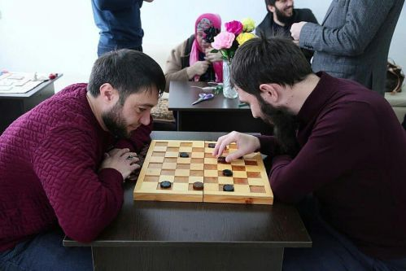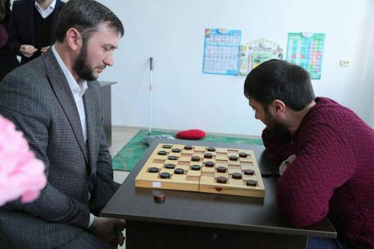

1 июня наша библиотека организовала развлекательную программу «Мир всем детям на планете».Это мероприятие библиотека проводила совместно с Домом культуры и администрацией города. Гости и жители города могли принять участие в играх, викторинах, услышать красивые стихи и песни, а также посмотреть концерт хореографического ансамбля «Таргим».

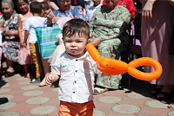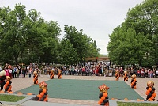

8 июля ко дню семьи, любви и верности наша библиотека офор-
мила выставку-знакомство. На выставке три раздела с разными книгами про семью, о которых вы и не знали: Семья-хранилище души, Секреты семейного воспитания и Книги для семейного чтения. В рамках празднования Дня семьи, любви и верности ежегодно проводится акция "Подари мне жизнь", направленная на предотвращение абортов, сохранение семейных ценностей и традиций.

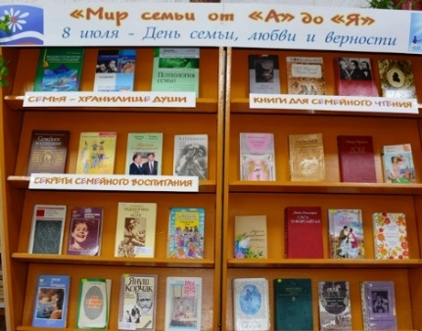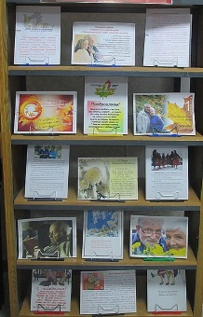

30 сентября в Карабулакской библиотеке оформлена книжная выставка «Неугасим огонь души», посвященная Международному дню пожилых людей. На выставке представлены материалы, посвященные здоровому образу жизни, секретам долголетия и активной жизненной позиции людей пожилого возраста, а также важные вопросы освещающие жизнь пенсионеров с точки зрения закона: наследование, пожизненное содержание, назначение пенсии и переход с одной пенсии на другую. Книжная выставка интересна как самим людям старшего возраста, так и тем, кто любит и заботится о них.
1октября в нашей библиотеке оформлена выставка-посвящение ко Дню пожилого человека «В гармонии с возрастом». На выставке представлены книги, посвященные здоровью и долголетию, проблеме преодоления возрастных кризисов и налаживания диалога между поколениями, литература о правильном питании с рецептами полезных блюд, об уходе за кожей и волосами, традиционных способах оздоровления. А также, издания для садоводов и дачников, руководства по рукоделию и другим занятиям для души.
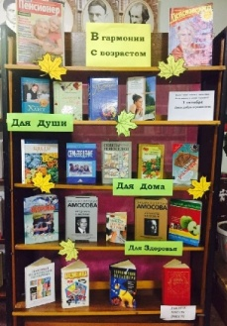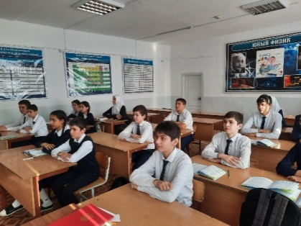
15 октября работники библиотеки провели урок добра в рамках Международного дня Белой трости «Они сердцем видят жизнь». Международный день белой трости — символ незрячего человека — является напоминанием обществу о внимании к проблемам людей с инвалидностью по зрению, понимании их нужд и солидарности с ними. На урок доброты были приглашены слепые и слабовидящие жители города, представители администрации. Ведущая мероприятия Аушева З. рассказала о том, откуда берет начало этот день и кто является инициатором такого благородного события. Старшеклассники читали стихи, читали увлекательные рассказы из жизни незрячих людей.

13ноября в нашей библиотеке была открыта выставка «Для тех, кто видит сердцем мир». Международный день слепых отмечается 13 ноября.
Этот день был учреждён по инициативе Организации Объединённых наций ещё в 1948 году. В этот день, в 1745 году, во Франции родился Валентин Гаюи, открывший уже в 1784 году первую в мире школу для слепых детей под названием «Мастерская трудящихся слепых». Им же была создана школа для незрячих в России. Именно поэтому, Международный день слепых приурочен к дню рождения Гаюи. Этот день призван привлечь внимание к людям, потерявшим зрение и оказавшимся в трудной жизненной ситуации.
3декабря в нашей библиотека открыта выставка-просмотр к Международному дню инвалидов «Сильные духом».
Часто инвалидов называют людьми с ограниченными физическими возможностями. Однако многие из них обладают невероятной силой духа и живут такой насыщенной и интересной жизнью, что нередко их пример заставляет людей с «неограниченными» физическими возможностями задуматься о качестве и полноценности своей жизни. Сила воли и мужество в преодолении трудностей позволяют людям с ограниченными физическими возможностями добиваться больших успехов в разных областях деятельности, вести активный образ жизни и покорять сложные вершины на своём пути.
На выставке представлена документальная проза отечественных и зарубежных авторов о жизни выдающихся людей с ограниченными возможностями здоровья. Это поэт Эдуард Асадов, писатель Хорхе Луис Борхес, американский президент Франклин Рузвельт, военачальники Горацио Нельсон и Михаил Кутузов, лётчик Алексей Маресьев, актриса Сара Бернар, художник Анри де Тулуз-Лотрек, знаменитый учёный Стивен Хокинг, паралимпийская чемпионка Рима Баталова, мотивационный спикер Николас Джеймс Вуйчич. Отдельный ряд изданий посвящён историям родителей, воспитывающих особого ребёнка, их мужеству, любви и терпению, с которым они преодолевают сложные психологические и педагогические проблемы.

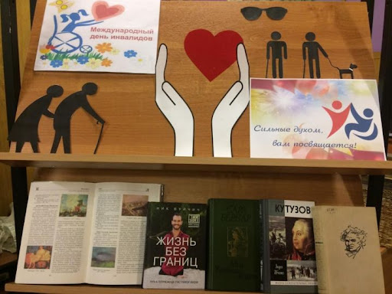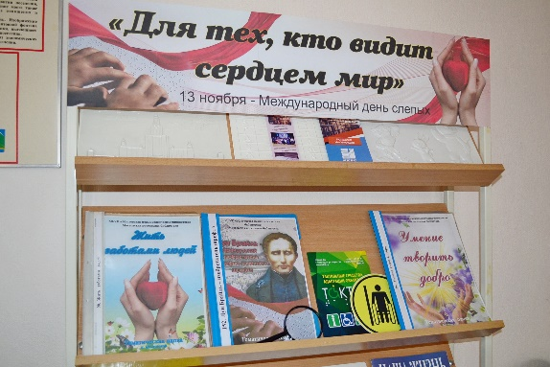

7. Справочно-библиографическое и информационное обслуживание пользователей.
7.1. Формирование информационной культуры пользователей.

Анализ отчета Карабулакской городской библиотеки за 2021 год показал, что библиотека осуществляла справочно-библиографическое обслуживание, связанное с предоставлением справок и консультаций в соответствии с запросами

пользователей, среди которых преобладали школьники, студенты, учащиеся профессиональных училищ, учителя, воспитатели ДОУ, пенсионеры. Всего в 2021 году наша библиотека выполнила справок 4651.
По сложившейся традиции информационно-библиографическое обслуживание практиковалось в трех формах: массовое, групповое и индивидуальное. Библиотека старалась удовлетворить все виды потребностей: учебные, производственные, досуговые, четко определяя основные категории пользователей. При массовом информировании в нашей библиотеке применялись различные формы работы: дни информации, информационные часы, просмотры новых документов, обзоры новинок, информационные стенды, выставки, публикации в печати, презентации книг.
Процесс формирования информационной культуры – комплексный и должен осуществляться в библиотеке в пяти взаимосвязанных направлениях:
1) работа по совершенствованию комплектования и раскрытию библиотечных фондов;
2) систематическое изучение динамики информационных потребностей пользователей, особенно
связанных с ценностно-ориентированной, познавательной, производственной деятельностью;
3) создание комфортных условий для удовлетворения информационных потребностей читателей;
4) совершенствование работы по повышению уровня библиотечно-библиографических и информационно-компьютерных знаний;
5) популяризация и реклама информационных услуг библиотеки среди пользователей.
Таким образом, вся деятельность библиотеки направлена на повышение информационного образования общества.
16 января в нашей библиотеке была проведена экскурсия«Чтение книг – открытие мира знаний» для учащихся 6-х классов КСШ№2 . Библиотекарь Аушева З. познакомила детей с новинками детских книг, рассказала им о работе библиотеки, также, дети с удовольствием посмотрели сценку, поставленную старшеклассниками. Детям очень понравилась экскурсия и они обещали прийти вновь.
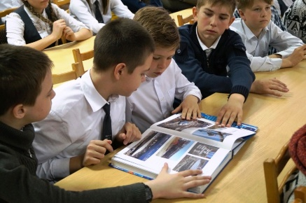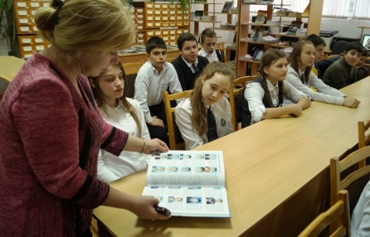

11 июня в нашей библиотеке прошел библиоглобус ко Дню России
«Всегда великая Россия». Ребята узнали, что наша страна граничит с 16государствами, границы проходят по суше и воде. Россия омывается тремя океанами и расположена в двух частях света: в Европе и Азии. В ходе мероприятия прозвучали стихи о России, о любви и верности к своей Родине. В заключении мероприятия ребята высказали свое мнение, что для них значит Родина. Дети России - надежда и будущее нашей великой страны.
17 сентября в нашей библиотеке Час информации «Что такое СБА?». Мероприятие проводила библиограф Гулиева Р. Во время занятия «Справочно-библиографический аппарат» учащиеся систематизировали свои знания о традиционных каталогах (алфавитном и систематическом) и виртуально познакомились с электронным каталогом. В ходе беседы ребятам рассказали о каталожной карточке, поиске информации, отделах каталогов, об алгоритме поиска информации в традиционных и электронном каталогах. Практические задания по поиску литературы участники выполняли с удовольствием, так как каждому хотелось попробовать свои силы в поиске книг. По окончании урока школьники получили домашнее задание составить список понравившихся книг «Что нам читать?».
26 ноября к Всемирному дню информации библиотекарь Халмурзиева Л. провела беседу в школе №3 «Владеть информацией – значит владеть миром: человек в информационном обществе». Беседа началась с ознакомления учащихся в общих чертах с информационным миром. Халмурзиева рассказала детям, что современное общество все чаще называют информационным, где информация и информационные ресурсы занимают центральное место. Данное утверждение мы находим во множестве публикаций, да и в реальной жизни понятие «информационное» теперь используется применительно к реальным секторам экономики, управления, аспектов различных наук: информационная экономика, информационный менеджмент, информационная педагогика, информационная культурология и т.д. Беседа прошла оживленно и плодотворно. Дети задавали вопросы, и конечно старались ответить сами, на задаваемые им.
Активную работу в формировании информационной культуры пользователей вели ПЦПИ и Доступная среда, о работе которых я написала выше

7.2. Справочно-библиографическое обслуживание (СБО) индивидуальных пользователей и коллективных абонентов.
К основным направлениям библиографической деятельности библиотеки относится создание и ведение справочно-библиографического аппарата (СБА) библиотеки. СБА библиотеки по праву считается ключом к фонду документов, раскрывая его состав и содержание в различных аспектах.
Состав СБА в «Карабулакской городской библиотеке» сформировался в результате своего развития под воздействием усложняющихся задач библиотеки по удовлетворению разнообразных информационных потребностей пользователей.
Справочно-библиографический аппарат МКУК «Карабулакская городская библиотека» состоит из традиционных каталогов и картотек, справочно-библиографического фонда, библиографических картотек. Электронный каталог отсутствует.
В систему библиотечного каталога включены:
Алфавитный каталог – 13340 экз.
Систематический каталог – 13340 экз.
Краеведческий алфавитный каталог – 1296 экз.
Краеведческий систематический каталог – 1296 экз.
Систематическая картотека статей – 137 экз.
Картотека персоналий –89 экз.
Тематическая картотека – 61 экз.
Картотека приказов, постановлений, указов по РИ – 94 экз.
Картотека «История в лицах» - 58 экз.
Всего карточек – 29711 экз.

7.3. Выпуск библиографической продукции – 0.
7.4. Справки и консультации.

За отчетный год выдано справок – 4651.
Консультации (ПЦПИ) – 867.

Выводы по разделу:
За текущий отчётный год в нашей библиотеке проделана большая работа по информационно-библиографическому обслуживанию пользователей. Именно через ИБО прежде всего реализовалась важнейшая информационная функция библиотеки. Оно позволяет библиотеке существовать в современном информационном пространстве, не терять связи с пользователями и способствует повышению профессиональных компетенций сотрудников библиотек.

8. Краеведческая деятельность библиотеки.
8.1. Реализация краеведческих проектов -0.
8.2.Анализ формирования и использования фондов краеведческих документов и местных изданий (движение фонда, выдача).
Работа с краеведческими документами создает основу для использования краеведческих знаний в современной практической, научной, образовательной, общественной деятельности; формирует документную базу для будущих исторических исследований.
Работа по выявлению, собиранию, хранению и библиографическому отражению местных изданий служит целям создания репертуара местной печати, объективно характеризующего состояние и исторические изменения культурного уровня, общественно-политической жизни региона, вклад его жителей в науку, производство, культуру страны; создает источниковую базу для краеведческой деятельности библиотеки. Одновременно эта деятельность является частью работы по формированию и хранению общегосударственной коллекции отечественных изданий и созданию их полного библиографического репертуара.

В Карабулакской городской библиотеке он составляет 2,1% от общей величины книжного фонда. В динамике последних лет видно, что ежегодно происходит уменьшение поступлений новых книг по краеведению. В отчетном году было приобретено из бюджета библиотеки – 33 книг. Из НБРИ поступило – 10 книг. Всего в фонде краеведческой литературы – 1296 экз. Выдача за отчетный год составила – 371 экз.
Краеведческий фонд библиотеки это не только книги, но и периодические издания. Наша библиотека получает республиканские две газеты: «Сердало», «Ингушетия», «Литературная Ингушетия».

8.3. Формирование краеведческого справочно-библиографического аппарата.

Алфавитный каталог – 1296экз.
Систематический – 1296 экз.
Систематическая картотека статей – 84 экз.
Картотека приказов, постановлений, указов по РИ – 64 экз.
Картотека персоналий –67 экз.

8.4. Основные направления краеведческой деятельности

Краеведение является одним из основных направлений деятельности нашей библиотеки. В течение года в библиотеке велась работа по комплектованию и сбору материалов по краеведению, по развитию у читателей интереса к родному краю, воспитанию любви и бережного отношения к своей малой родине, организации и проведению встреч с интересными людьми, знакомству с творчеством ингушских писателей и поэтов. Были оформлены выставки, проведены встречи с писателями и поэтами Ингушетии, литературные вечера.
12января наша библиотека подключилась к республиканскомуфлешмобу «Читаем СулумбекаОсканова». Славный сын ингушского народа СуламбекСусаркуловичОсканов родился 8 января 1943 года в селе Плиево Назрановского района. А 7 февраля 1992 года при выполнении тренировочного полёта в сложных метеорологических условиях у самолёта МиГ-29, который пилотировал Осканов, произошёл отказ авиагоризонта, в результате чего в условиях плохой видимости была потеряна пространственная ориентировка.

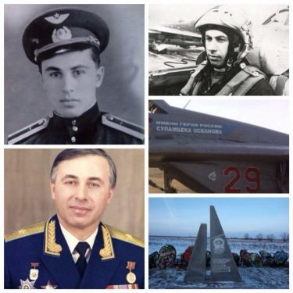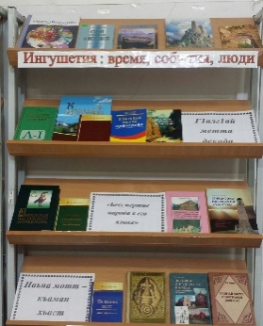

7 февраля в библиотеке города Карабулак была оформлена выставка «Рыцарь неба» ко дню смерти героя России С. С. Осканова. На выставке представлены материалы рассказывающие о жизни СуламбекаОсканова, – Заслуженного военного летчика СССР, кандидата военных наук, мастера спорта по высшему пилотажу на реактивных самолетах.
12 февраля наша библиотека в рамках Декады ингушского языка и литературы Карабулакская городская библиотека организовала книжную выставку.
На выставке представлена литература об истории ингушского языка, об актуальных проблемах его развития: словари, дидактический и морфологический материал, а также фольклор, детская литература, произведения ингушских поэтов и писателей на родном языке.
18 февраля в нашей библиотеке открылась книжная выставка «Трагедия былого времени», посвященная 77-летию депортации ингушского народа.На выставке представлены следующие книги: «Депортация ингушей и чеченцев. Документальное досье (1941 г.- 1945 г)», «Так это было (документы, воспоминания, публицистика)», «Спецпереселенцы», «Выселение ингушей и чеченцев. Архивная хроника: январь 1943г. – январь 1944г.», «Февраль 1944 года, Трагедия ингушского народа», также на выставке представлена художественная литература.
24 февраля в Карабулакской библиотеке открылась книжная выставка, посвященная Дню Конституции Ингушетии, которая отмечается 27 февраля. Именно в этот день была принята Всенародным голосованием Конституция Республики Ингушетия, а с 2010 года эта дата по Указу Президента РИ стала официально отмечается, как знаменательный день самого молодого суверенного государственного образования Российской Федерации. Это событие стало важнейшей вехой в истории становления ингушской государственности.

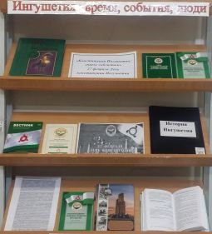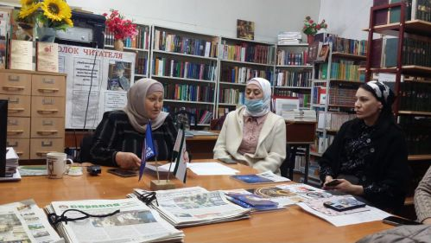

25 марта в городской библиотеке г. Карабулак прошел обучающий семинар для наблюдателей на выборах от Партии "Единая Россия".
Участники семинара получили в полном объеме информацию о предстоящих выборах в Государственную думу и Народное Собрание Республики Ингушетия дано разъяснение ст.33 ФЗ-20 от 22.02.2014г.
13 апреля Карабулакская библиотека в Литературной гостиной встречала любителей творчества Гирихана Гагиева. На мероприятие были приглашены читатели библиотеки, учащиеся школ города, студенты. Библиотекари рассказали о Народном поэте Республики Ингушетия. Приглашенные читали стихи поэта, поэмы, рассказывали о его творчестве и биографии.
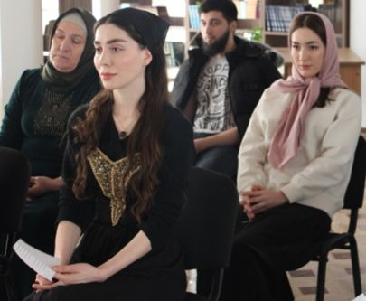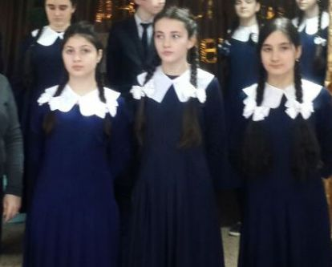
28 апреля в нашей библиотека открыта иллюстрированная выставка, посвященная национальному костюму. 28 апреля Ингушетия впервые отмечает День национального костюма и в честь этого дня в Карабулакской библиотеке организована книжно-иллюстративная выставка.
Памятную дату учредили в прошлом году и будут отмечать в последнее воскресенье апреля начиная с 2019 года. Соответствующий указ Глава республики Юнус-Бек Евкуров подписал 24 мая 2018 года. Читатели могут познакомиться с историей ингушского национального костюма.
28 мая в Карабулакской библиотека открыта выставка «Выдающийся ингушский просветитель», посвященная ученому-энциклопедисту Заурбеку КуразовичуМальсагову. На выставке вы можете ознакомиться с биографией ученого и с его трудами. Здесь представлены: «Грамматика ингушского языка», «Похищение девушки» (1923 г.) и «Месть» (1927 г.). Само название этих произведений говорит о социальной заданности и политической направленности. Они не могли и не стали собственно литературным событием. Но важны, во-первых, как первый драматургический опыт, открывший путь развития ингушского драматического искусства вообще, во-вторых, «национальное искусство слова обогатилось новым жанром, утвердились нормы формирующегося литературного языка».
3 июня в Карабулакской библиотеке оформлена книжная выставка «Роди-
нымоей уголок».Данная выставка приурочена ко Дню Республики Ингушетии, который отмечается в нашем регионе 4-го июня. Цель данной выставки, показать историю, культурное разнообразие Ингушетии, её природные богатства, ресурсы, роль региона в истории России, её нынешнее значение для нашей страны.

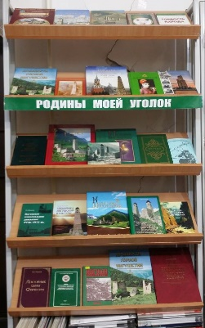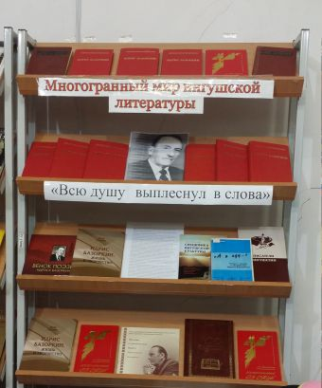

15 июня в нашей библиотеке открыта книжная выставка «Всю душу выплеснул в слова», посвященная 111-летию со дню рождения ИдрисаМутузовичаБазоркина. В ней представлены книги писателя: романы, повести, рассказы. Роман «Из тьмы веков» - самая значительная и важная книга ингушской литературы.

Роман ИдрисаБазоркина охватывает последнее десятилетие XIX - начало XX века. С большим знанием исторического материала рисует писатель тяжелую жизнь ингушского народа, простых людей, страдающих от безысходной нужды и произвола царских властей. На примере судеб героев своего романа он раскрывает во всей полноте историю Ингушетии.
7 июля в нашей библиотеке была оформлена выставка , посвященная ко дню образования ингушской государственности.. Здесь представлены книги об основании Ингушской государственности и о тех, кто стоял у истоков этого события.
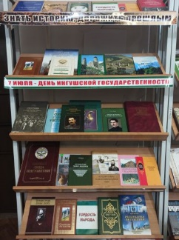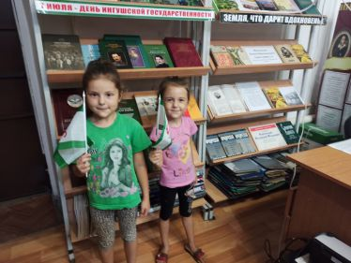
7 июля читатели нашей библиотеки приняли участие во флешмобе, посвященном флагу Ингушетии. 11 июля день государственного флага Ингушетии.
11 августа мы оформили выставку-представление, посвященную дню рождения ингушского писателя – ИссыАюбовичаКодзоева «Тот жалок, кто подмолотом судьбы поник, испуганный без боя»

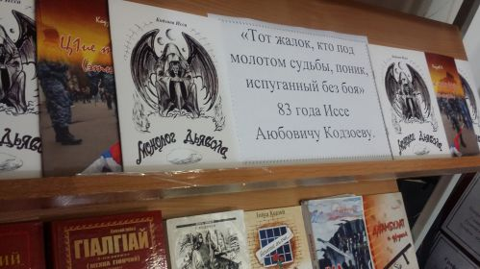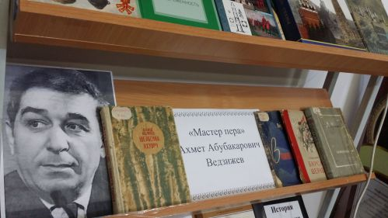
11 августа в нашей библиотека была открыта выставка «Мастер пера», посвященная 104-летию ингушского писателя А.А.Ведзижева. На выставке представлены произведения писателя, которые пользуются неизменной популярностью у читателей: «Поджог», «Возмездие», «Остывший очаг» и другие.
17 августа в нашей библиотеке была оформлена выставка «Его великий подвиг – делает великими нас». Выставка посвящена дню рождения Абдуллы Цароева. Представленные на выставке материалы освещают жизненный путь выдающего разведчика партизанского отряда Абдулы ДудиевичаЦароева (1919-1985).

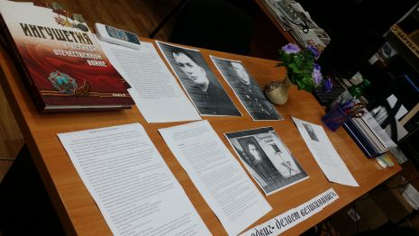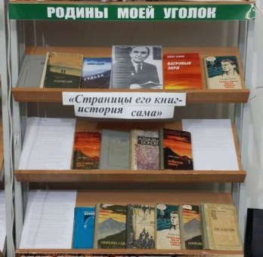

19 августа в Карабулакской библиотеке оформлена книжная выставка «Его великий подвиг – делает великими нас», подготовленная к 97-летию со дня рождения выдающегося писателя, классика ингушской литературы Ахмета Хамиевича Бокова (1924-2006). На выставке представлены материалы, освещающие жизненный и творческий путь произведения прославленного мастера прозы, а также известные произведения писателя, как на ингушском языке, так и на русском. Это романы «Бекекъонгаш» («Сыновья Беки»), «Ц1ийенна сайре» (Багровые зори»), «Готта коана1араш» («Узкие ворота»), «Юрский горизонт», повести и рассказы.
27 августа открыта большая иллюстрированная выставка «Самый лучший город на Земле», посвященная дню города Карабулак. На выставке фотографии, историческая справка о городе, знаменитые жители города и многоедругое.
3 сентября мы оформили выставку-обзор к дню рождения «Вновь нас влечет поэзия к себе». Выставка посвящена дню рождения Амира Плиева. На выставке представлены сборники стихов поэта, автобиографический очерк, литературные статьи.
9 сентября мы оформили выставку – память,посвященнуюдню рождения ВахиХамхоева «Человек своей эпохи». На выставке представлены произведения писателя, его стихи, статьи. Также, здесь вы найдете биографические статьи, воспоминания близких о нем.

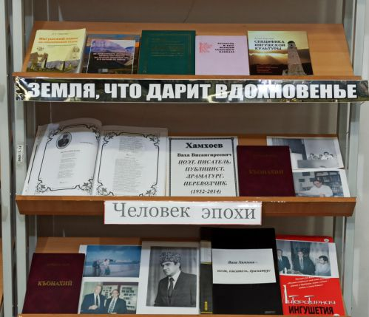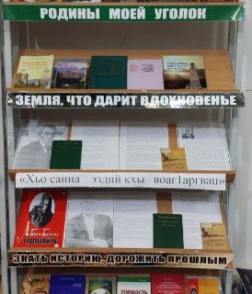

26 сентября в библиотеке г. Карабулак оформлена книжная выставка
«Хьосаннаэздийкхы воаг1аргвац», посвященная 76-летию со дня рождения УгурчиеваАзамат – ГиреяШовхаловича. На выставке представлены сборники стихов поэта «Нана-ДаьгIасте» (1991 г.), «Садегабезам–ГIалгIайче» (2000 г.), «Дега мерзаш» (2006 г.) и др. Награжден орденом «За заслуги» РИ (2005 г.)
8 октября в Карабулакской городской библиотеке организована книжная выставка, посвященная 119 – летию Тутаевой АсиятИдрисовны«Мужественная дочь Ингушетии».
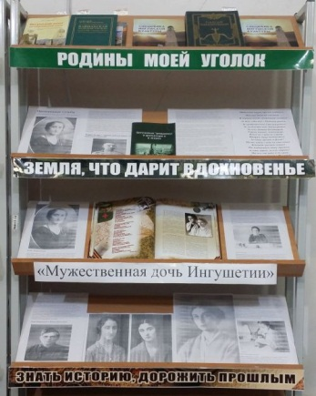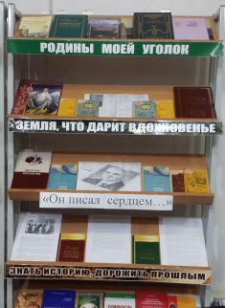

10 октября в Карабулакской библиотеке оформлена книжная выставка,
посвященная 111-летию известного ингушского поэта Ахмеда Хамхоева «Он писал сердцем».На выставке представлены сборники стихов поэта, песни, биография, литературные статьи разных авторов.
30 октября в нашей библиотеке состоялась беседа «Хроника большого террора», посвященная событиям осени 1992 года.
Здесь собрались студенты, учащиеся школ, читатели библиотеки и работники библиотеки, чтобы обсудить вопросы противодействия терроризму и экстремизму. Беседа «Хроника большого террора» была посвящена памяти жертв трагедии 1992 года. 30 октября — одна из скорбных и печальных дат в истории ингушского народа, в этот день были изгнаны из своих домов, убиты, ранены и взяты в заложники десятки тысяч ингушей, проживавших на территории Северной Осетии.
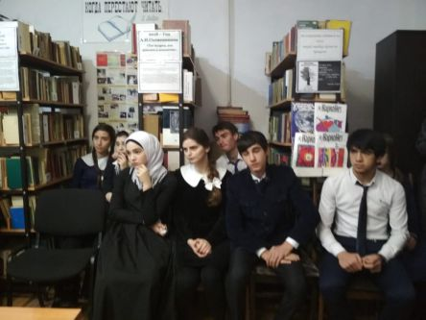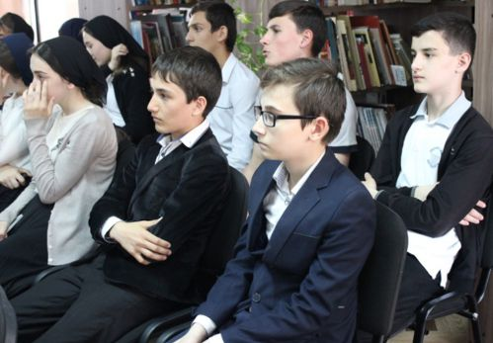
5 ноября в нашей библиотеке организована книжная выставка «Достойный сын своего народа», ко дню рождения Муталиева Тимурлана Хаджибекеровича. Родился в 1946 году в селе Ворошиловка Ворошиловского района Киргизской ССР, где его семья оказалась в годы депортации ингушского народа. Отец Тамерлана был известным ингушским поэтом, членом Союза писателей СССР с 1934года. Поэт всем творчеством и мыслями был связан с народом. Он был в числе тех, кто в тяжёлые годы депортации помогал народу не усомниться в том, что народ вернётся на свою историческую Родину.
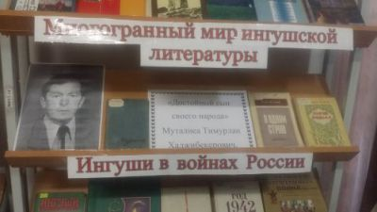
3. Гражданско-патриотическое воспитание.
Патриотизм – понятие всеобъемлющее. В разные времена в обществе формируются свои, присущие только данной эпохе ценности. Но любовь к Родине, верность героическим традициям, знание своего народа – являются основой системы воспитания любого гражданского общества, любого государственного строя. Патриотизм в конечном итоге становится связующей нитью разных поколений, а потому библиотеки придают особое значение вопросам патриотического воспитания. Деятельность библиотек неразрывно связана с духовно-нравственным, эстетическим и патриотическим воспитанием.

12 января наша библиотека присоединилась к флешмобу, который в целях организации и проведения мероприятий, посвященных 29-летию подвига Осканова С. С., правительством Республике Ингушетия предложил организовать онлайн-флешмоб в аккаунтах социальных сетей учреждений культуры и образования «Читаем про Суламбека Осканова», в рамках которого участники читают стихи, посвященные Герою Российской Федерации Осканову С. С.
26 января ко дню снятия блокады г. Ленинграда мы оформили выставку и присоединились к Всероссийской акции «Блокадный хлеб».
29 января в целях сохранения и увековечения памяти о проявленном героизме советских солдат и мужестве российских воинов, защищавших рубежи Родины, а также военнослужащих, участвовавших в локальных войнах и военных конфликтах, для воспитания у подрастающего поколения чувства патриотизма и гордости за подвиги воинов-героев, для сохранения военно-исторического наследия России, провели Всероссийский ежегодный литературный конкурс «Герои Великой Победы» на лучший литературный рассказ, очерк, стихотворение, рисунок, фотографию и текст песни эпического, исторического и военно- патриотического содержания. Читатели нашей библиотеки присоединились к конкурсу.
16 февраля в библиотеке г. Карабулак состоялось открытие выставки архивных документов о трагедии мирных жителей в годы Великой Отечественной войны «Без срока давности». Это Всероссийский проект, раскрывающий страшные факты геноцида немецко-фашистских захватчиков и их пособников на оккупированной территории РСФСР во время Второй мировой войны.
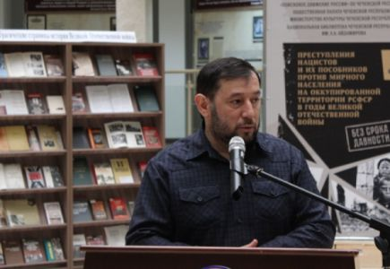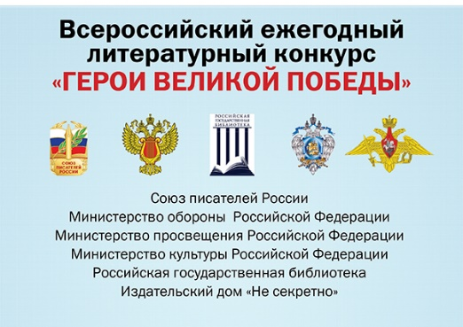

6 февраля в библиотеке города Карабулак подготовлена выставка «Рыцарь
неба» ко дню смерти героя России С. С. Осканова. На выставке представлены материалы рассказывающие о жизни СуламбекаОсканова, – Заслуженного военного летчика СССР, кандидата военных наук, мастера спорта по высшему пилотажу на реактивных самолетах.
12 февраля наша библиотека присоединилась к флешмобу, объявленному
Правительством РИ ко дню депортации ингушского народа 1944 года.
22 февраля в Карабулакской библиотеке открылась книжная выставка «Трагедия былого времени», посвященная 77 – летию депортации ингушского народа. На выставке представлены следующие книги: «Депортация ингушей и чеченцев. Документальное досье (1941 г.- 1945 г)», «Так это было (документы, воспоминания, публицистика)», «Спецпереселенцы», «Выселение ингушей и чеченцев. Архивная хроника: январь 1943г. – январь 1944г.», «Февраль 1944 года, Трагедия ингушского народа», также на выставке представлена художественная литература.

10 апреля мы оформили выставку, посвященную 60-летию полета первого человека в космос - «Дорога к просторам Вселенной». На выставке представлена литература об истории развития космонавтики и ракетостроения, основоположнике космонавтики Константине Эдуардовиче Циолковском и первом конструкторе ракет Сергее Павловиче Королеве. Посетители выставки могли познакомиться с книгами о первооткрывателях космической эры, о героях-космонавтах: Юрии Гагарине, чувашских космонавтах Андрияне Николаеве, Николае Бударине и других, узнают о современном состоянии космической отрасли.
17 апреля мы провели беседу - обсуждение «День победы русских воинов в битве на Чудском озере» к Году Александра Невского.К году Александра Невского библиотекари Карабулакской библиотеки в школе № 2провели беседу- обсуждение «День победы русских воинов в битве на Чудском озере». Библиотекарь Луиза Халмурзиева рассказала ребятам о подготовке к битве, чтобы понять суть Ледового побоища необходимо понять, что ей предшествовало, и как противники
шли к битве.
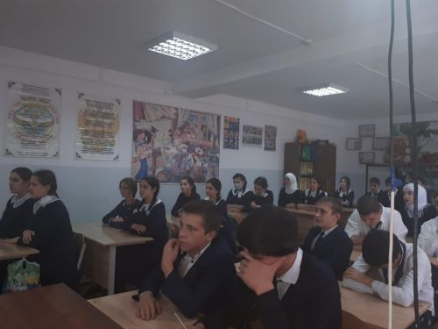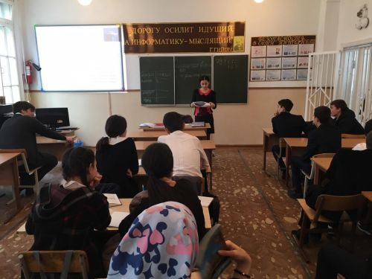

20 апреля на сайте нашей библиотеки открыта виртуальная выставка «Прочитайте книгу о войне», посвященная 76-летию окончания Великой отечественной войны.
20 апреля мы присоединились к всероссийской онлайн-акции «Наследники победы».
6 мая в нашей библиотеке оформлена иллюстрированная выставка «Была война, была победа», посвященная дню Победы. На выставке представлена историческая и художественная литература, посвященная Великой Отечественной войне (1941 – 1945гг.), а также материалы, раскрывающие участия в ней тысячи сынов ингушского народа вместе с представителями разных народов бывшего СССР.

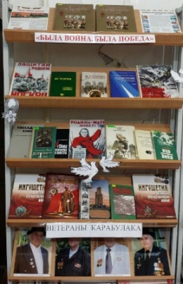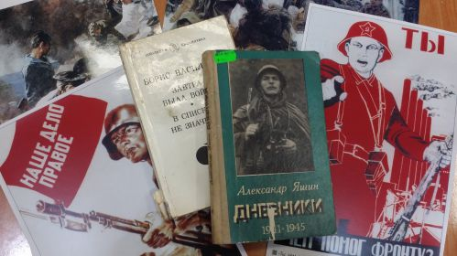

12 июня мы оформили выставку-обзор ко дню России «наш дом – Россия». На выставке представлены книги по истории и географии, культуре и искусству
нашей родины, о выдающихся правителях и полководцах, о природе и людях, о государственных символах, о традициях и праздниках, о больших городах и маленьких населенных пунктах, о народах, которые населяют Россию.
18 июня наша библиотека присоединилась к Всероссийской акции "Свеча памяти онлайн". В этом году акция проходила в формате онлайн.
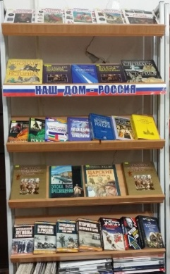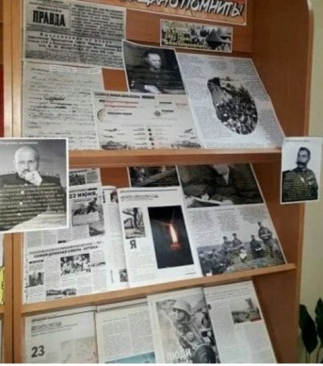

22 июня в нашей библиотеке оформлена выставка «22 июнь 1941 года- завещано помнить». Вниманию читателей предложены книги, журнальные и газетные статьи о начале войны, о героизме и самопожертвовании советских солдат, мужестве и стойкости простых советских граждан, а также их воспоминания о том, как и где каждый узнал о начале войны.
3 ноября в Карабулакской городской библиотеке организована книжная выставка « В единстве наша сила», посвященная дню народного единства. На выставке представлены материалы, рассказывающие об истории зарождения праздника единения российских народов, об истории становления и развития Российского государства, о жизни известных исторических личностей, об истории взаимоотношений ингушского и русского народов.
3 декабря в нашей библиотеке оформили выставку «Ты бессмертен солдат», ко дню Неизвестного солдата. Ежегодно, 3 декабря в России отмечается День Неизвестного солдата. Этот день напоминает нам о великом подвиге советских солдат, погибших на полях сражений. Они не искали славы и почестей и думали лишь об одном – уничтожить врага, вступившего на нашу землю. Многие захоронены в братских могилах. Все они вошли в нашу историю Неизвестными солдатами…
8.5. Выпуск краеведческих изданий -0.
8.6. Раскрытие и продвижение краеведческих фондов, в том числе создание виртуальных выставок.

Карабулакская городская библиотека ведет планомерную и целенаправленную работу по продвижению источников объективной и достоверной краеведческой информации о территории, а также формированию и развитию потребностей в краеведческой информации. Эта деятельность осуществляется по нескольким основным направлениям:
• в разделе сайта; на страницах Инстаграма;
• в издательской деятельности;
• в социальных медиа и СМИ;
• в массовых мероприятиях.

Для раскрытия краеведческого фонда в течение года оформлялись книжные выставки, тематические полки, информационные стенды, проводились обзоры краеведческих изданий. Они организовывались к историческим и знаменательным датам города и республики.
В течение года в нашей библиотеке были оформлены выставки:
- «Юбиляры Ингушетии».
- «Земля, что дарит вдохновенье».
- «Ингушетия: вчера, сегодня, завтра».
- «Родины моей уголок».
Одним из ресурсов, раскрывающим и продвигающим краеведческий фонд является сайт библиотеки. На сайте библиотеки оформлены виртуальные выставки:
6 февраля к 27-летию со дня гибели С.С.Осканова была оформлена виртуальная выставка «Осканов Суламбек – первый герой России». Здесь читатели найдут много интересных материалов про жизнь и подвиг генерала Осканова С.

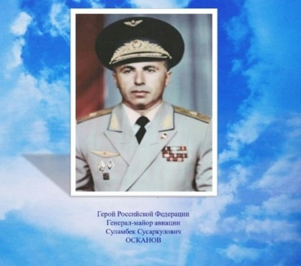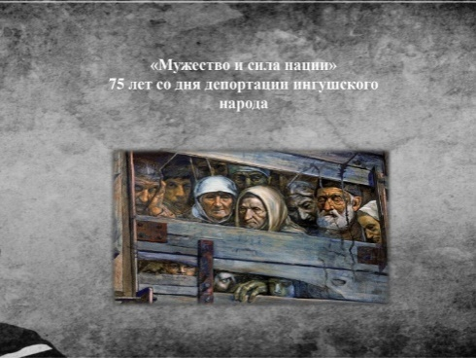
20 февраля на сайте нашей библиотеки была выставлена выставка «Мужество и сила нации». К 77-летию со дня депортации ингушского народа. На выставке читатели найдут материалы по выселению ингушского народа, стихи, посвященные депортации, а также, биографии ингушей, несмотря на депортацию воевавших за Родину.
22 февраля на сайте нашей библиотеки оформлена выставка «Вспомним всех поименно», посвященная ингушам воевавшим в годы Великой отечественной войны.
26 марта сотрудник нашей библиотеки Аушева З.. провела беседу-урок в КСШ№4 «Листая прошлого страницы». Целью данной беседы является развитие интереса к историческому прошлому нашего народа, вызвать у детей стремление быть достойными преемниками лучших традиций своего народа. Шейхова рассказала детям о героях – ингушах, воевавших в Великой Отечественной войне. Дети принесли на урок фотографии своих родных, дедов, прадедов, погибших в годы Великой Отечественной войны
17 апреля в Карабулакской городской библиотеке прошел Час информации «Пойдем в мой край родной» для учащихся 10-х классов. Целью данного мероприятия является познакомить молодых людей с прошлым и настоящим нашего края; привить любовь к своей малой Родине; воспитывать чувство патриотизма. Библиограф Халмурзиева Л. рассказала учащимся, что Родина начинается с гордости за своих предков, которых вспоила и вскормила эта земля, с обычаев и традиций своего народа, с любви ко всему родному.
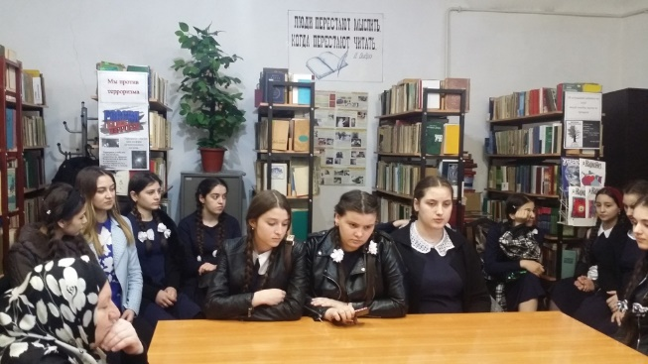
30 августа в нашей библиотеке провели Час информации «В моем городе – моя судьба», ко Дню города Карабулак. Библиограф Халмурзиева рассказала присутствующим об истории города, о знаменитых людях города, о почетных жителях, о достижениях и достопримечательностях Карабулака. На мероприятие были приглашены знаменитые люди города: заслуженная артистка РИ – Барахоева Л., поэт – Барахоев А., чемпион России по дзюдо – Цечоев А.
8.7. Создание в муниципальных библиотеках историко-краеведческих мини-музеев, краеведческих и этнографических комнат, уголков и т.п.
В нашей библиотеке систематически действуют тематические выставки и тематические полки. В виду отсутствия помещения мы не имеем возможность открыть у себя мини-музеи, этнографические комнаты, уголки.
Выводы по разделу:
В настоящее время в регионе сформировалась и постоянно совершенствуется целостная система библиотечной краеведческой работы. Наша библиотека занимает свою, только ей свойственную нишу в системе сохранения, изучения и возрождения интереса к историко-культурному и литературно-художественному наследию региона. Наша библиотека работает в направлении краеведческой деятельности – формирует фонд, ведет просветительскую деятельность, организовывает мероприятия по краеведению. Не всегда, конечно, получается, осуществить все задуманные планы. Присутствуют, как и у всех финансовые трудности и самое главное – отсутствие помещения для библиотеки. Но основная задача, поставленная нами на будущий год, это формирование краеведческих ресурсов, чтобы они способствовали повышению статуса нашей библиотеки и формированию его положительного имиджа.
9. Автоматизация библиотечных процессов.
Карабулакская городская библиотека подключена к сети Интернет с 2012 года. В библиотеке имеется 3 компьютера в рабочем состоянии и все они подключены к сети Интернет. В библиотеке функционирует сайт- bibkarabulak.ru; Инстаграм страницы- karabulak_biblioteka; pcpi_karabulak; dly_detei_
Имеется зонаWi-Fi.
Копировально-множительная техника- 3 шт.
Электронный каталог – отсутствует.

Выводы по разделу:
Анализ состояния автоматизации библиотечных процессов в библиотеке, находящихся в составе библиотеки, свидетельствует о наличии проблем в их технологическом развитии. Компьютеров конечно не хватает, хотя, как мы знаем информатизация библиотек является важным условием обеспечения населения современными библиотечными услугами, поэтому необходимо поддерживать высокие темпы компьютеризации.
Для достижения обусловленных задач необходимо:
- обновление устаревшего технического оснащения библиотеки
- приобретение новых компьютеров с лицензионным программным обеспечением;
- обучение библиотекарей до уровня профессионального пользователя, в том числе наоснове дистанционных форм обучения. Но и конечно, необходимо помещение новое для библиотеки.

10. Организационно-методическая деятельность.
Перечень наименований организационно- методических работ-услуг, включенных в муниципальное задание в 2021 году, следующий: мониторинг и аналитическая деятельность, консультирование, создание методических материалов, поиск, разработка и внедрение инноваций, содействие программно-проектному подходу к работе библиотеки, повышение квалификации сотрудников, содействие технической модернизации, переход на новые информационные технологии и пр. В связи с этим наша библиотека выполняла следующие работы: писала годовые и текущие планы и отчеты, проводила мониторинг деятельности библиотеки и на основе полученных данных формировала методические и нормативные документы, проводила культурно-массовые мероприятия и конкурсы по предварительно подготовленным сценариям, проводила опросы, принимала участие в анкетировании.
11. Библиотечные кадры.
11.1. Изменение в кадровой ситуации в библиотечной сфере, обусловленные реализацией национальных, федеральных, региональных и муниципальных проектов и программ, «Дорожных карт» и так далее.
Кадровое изменение произошло в течение года один раз. Делопроизводитель и техничка уволились и вместо них были приняты на работу два человека

11.2. Общая характеристика персонала муниципальной библиотеки, оказывающей библиотечные услуги населению.

Численность сотрудников – 7 человек.
Основной персонал – 4 человека.
Состав основного персонала по стажу и возрасту.
Стаж:
От 0 до 3-х лет работы – 0 ч.
От 3 до 10 лет – 1 ч.
Свыше 10 лет – 3 ч.
Возраст:
До 30 – 1ч.
От 30 до 55 лет – 2ч.
От 55 и свыше – 1ч.
Профессиональное образование имеют – 0.

Оплата труда.
Всего за отчетный год - 1852,3.
Основному персоналу –1187,1.

Выводы по разделу:
В нашей библиотеке нет работников с библиотечным образованием, но тем не менее работники в полной мере и со всей ответственностью выполняют свою работу. Нашим сотрудникам хотелось бы повысить свою квалификацию, для этого необходимо пройти курсы профессиональной переподготовки. Один работник проходит дистанционное обучение на переподготовке. В будущем году планируем еще одного работника направить на переподготовку.
12. Материально-технические ресурсы библиотеки.
12.1. Общая характеристика здания, помещения муниципальной библиотеки.
Положительным фактором для привлечения населения в стены библиотек является оказание качественных информационно-библиотечных услуг и создание комфортных условий для пользователей библиотеки, стремление к укреплению материально-технической базы.Общая площадь библиотеки – 64 кв.м. Это общая площадь под все отделы. В одной комнате абонемент, читальный зал, книгохранилище. В библиотеке имеется телефон, факс. Также, библиотека подключена к охранной и пожарной сигнализации. В библиотеке имеются камеры видеонаблюдения. Но в библиотеке отсутствует вода, санузел. Библиотека не соответствует санитарно-техническим требованиям и нормам, правилам охраны труда. В этом году был проведен косметический ремонт помещения. В 2021году был приобретен один компьютер и бибтехника.
Краткие выводы по разделу:
Библиотека активно занимается трансформацией внутреннего пространства, после косметического ремонта провели небольшую перестановку в помещении, чтобы сделать помещение более комфортным и удобным для читателей. Для нашей библиотеки остаются актуальными следующие проблемы: несоответствие некоторых помещений санитарно-гигиеническим нормам (низкий температурный режим, недостаточная освещенность помещений); отсутствие достаточных средств на своевременный ремонт и переоборудование помещений в соответствии с современными тенденциями в целях создания комфортной среды для посетителей, создания условий для безбарьерного общения пользователям с ограниченными возможностями здоровья, приобретение мебели и современного библиотечного оборудования; низкие темпы внедрения информационно-коммуникационных технологий. Все эти проблемы из-за отсутствия помещения, соответствующего стандарту библиотеки.
Основные итоги года.
В 2021 году Карабулакская городская библиотека осуществляла свои важнейшие функции: информационную, культурно-просветительскую, образовательную, краеведческую. Ведущие темами 2021 года были – «Празднование 800-летия со дня рождения А.Невского»; «Празднование 200-летия со дня рождения Ф.М. Достоевского»; Год науки и технологий; 200-летие Н.А. Некрасова; 60-летие полета в космос Ю.А. Гагарина и др. Также, наша библиотека приняла участие во всероссийских и региональных акциях, конкурсах, проектах и флешмобах.Основное место в деятельности библиотеки по-прежнему занимала работа по программам и проектам; по воспитанию гражданственности и патриотизма, правовой культуры пользователей библиотек; по экологическому воспитанию; краеведению; формированию духовно-нравственных ценностей, продвижению чтения среди различных категорий читателей; работа с социально незащищенными слоями населения и др.
В отчетном году Карабулакская городская библиотека продвигала свои услуги в виртуальной среде благодаря сайту библиотеки и аккаунтам в соцсетиИнстаграм. Количество посещения сайта и страниц подтверждает активный интерес, проявляемый к услугам библиотеки. Целенаправленная работа с читателямиразных возрастных категорий в библиотеке и на открытых площадках, в конечном итоге,способствовала увеличению количества пользователей и количества посещений.
Перед нашей библиотекой стоят следующие приоритетные задачи на 2022 год:
– реализация Национального проекта «Культура» в части роста посещаемости библиотек, их модернизации и повышения квалификации библиотечных кадров;
– участие в проектной и грантовой деятельности;
– развитие социального партнерства;
– освоение и внедрение в практику работы библиотеки новых форм деятельности, в том числе с использованием информационных технологий и телекоммуникационных сетей;
– совершенствование и развитие системы удаленного и внестационарного библиотечного обслуживания и межбиблиотечного обмена;
– освоение библиотечным коллективом новых профессиональных компетенций, в том числе характерных для организации, удаленной дистанционной работы.

